

Sut Mae’r Pandemig Covid – 19 Wedi Effeithio ar y Farchnad Dai o Fewn y Ddeyrnas Unedig?

Rhodri Owen Phillips
1805871

BMSP6012 – Independent Project

BA Business and Management
Level 6 (2021)



Cydnabyddiaethau

Howffwn ddiolch i’r holl ymatebwyr am ei cyfraniadau wrth gwblhau’r ymchwil yma. Yn ogystal a hyn, howffwn ddiolch i ein cydlynydd prosiect, Dr Alex Bell, ein cyfarwyddwr astudiaethau Dr Louise Emanuel. Hoffwn ddiolch i holl staff Coleg y Drindod Dewi Sant sydd wedi rhoi cyngor a’n tywys ni drwy ein astudiaethau dros y dair flynedd diwethaf. Heb eich gwaith di – flino fyddai cwblhau’r gradd ddim yn bosib, felly diolch. Yn benaf, mae diolch mawr yn mynd at Davina Evans, fy gorchwyliwr prosiect am ei holl waith caled yn ystod pob agwedd o’r ymchwiliad.

Haniaethol

Mae’r papur yma wedi ei ysgrifennu er mwyn ateb y cwestiwn ‘Sut mae’r pandemig Covid – 19 wedi effeithio ar y farchnad dai?” Bydd darganfod yr ymchwil yn cael ei gwneud drwy ddefnyddio dull ansoddol ac yn cael eu dadansoddi drw’r atyniad o themau o fewn adborth y gohebwyr. Mae’r papur yn cynnwys gymysgedd o ymchwil cynradd yn ogystal ag eilaidd. Ar ddiwedd y papur, bydd yr holl ddata a gasglwyd yn cael ei ddadansoddi wrth dalu sylw i amryw o eiriau allweddol a themau, ac yna yn chael eu crynhoi yn yr adran “Casgliad” ar ddiwedd y draethawd hir.

Mae’r data cynradd i gyd wedi ei chasglu drwy ddefnyddio ‘Survey Monkey’, a’r traethawd wedi seilio o amgylch ymatebion yr adolygiad yma. Mae ‘na hefyd elfen o ymchwi elaidd yn yr ymchwiliad sy’n cael ei chyfeiro tuag at yn yr adran ‘Casgliad” wrth grynhoi’r adborth i gyd. Mae canlyniadau’r ymchwil yn brawf o berfformiad y farchnad dai cyn, drwy gydol, ac ar ol y cyfnod o Chovid – 19 i ni fel cendel wedi dioddef yn ddiweddar. Mae’r canlyniadau yn dangos yn glir fod y farchnad dai wedi bod, ac yn cadw i berfformio yn dda o ganlyniad i ffactorau sy’n ymwneud a effeithaiu Covid – 19.

Cynnwys

1.0 – Cyflwyniad Tudalen 3

2.0 – Adolygiad Llenyddiaeth Tudalen 3
2.1 – Llenyddiaeth Hanesyddol Tudalen 5

3.0 – Methadoleg Tudalen 6
3.1 – Dull Yr Ymchwil Tudalen 6
3.2 – Cwestiynau Ymchwil Tudalen 8
3.3 – Cwestiynau Adolygiad Tudalen 9

4.0 – Canfyddiadau Eilradd Tudalen 12
Ffigwr 4.1
Ffigwr 4.2

5.0 – Canfyddiadau Cynradd Tudalen 24
Ffigwr 5.1

6.0 – Trafodaeth a Dadansoddiad Tudalen 24

7.0 – Casgliad Tudalen 31

Cyfeiriadau Tudalen 34

1.0 – Cyflwyniad

Gyda’r wlad ar ei gluniau ar ôl effeithiau trychinebus y bandemig Covid – 19, a’r economi mewn twll enfawr wrth i ni geisio dringo allan o grafangau’r feirws tuag at ryw fath o normalrwydd, mae un peth yn sicr, mae yna lawer o gwestiynau i’w hateb ynglŷn â’r dyfodol. Drwy bob sector o fewn y byd busnes, does neb wedi’i chael hi’n rhwydd, a dyw’r farchnad dai ddim yn eithriad i hyn. Mae’r farchnad dai, fel nifer o ddiwydiannau eraill, yn cael ei ystyried fel man deniadol iawn i bobol busnes led - led y byd. Yn ol ymchwiliad gan gynghorwyr eiddo tiriog (Savills, 2020), roedd y farchnad dai wedi ei nodi i fod gwerth £7.39 Triliwn nol yn Ionawr 2020. Y ffigwr yma yw’r mwyaf a recordwyr erioed. Yn ystod yr un cyfnod, wnaeth twf mewn gwerth tai yr oedd eisoes yn bodoli cyrraedd £2.39 Driliwn, sy’n cyfri fel 89% o’r twf cyfan yn ôl Savills. Er mwyn deall gwir faint y farchnad dai yn y Deyrnas Unedig, atodaf ymchwil gan (Statista, 2020). Ymddangosodd yr ymchwil fod ‘na 113.2 mil o fusnesau sy’n ymwneud a’r farchnad dai yn y Deyrnas Unedig. Cafodd trosiant y busnesau eu nodi fel £63.3 Biliwn, a’r nifer o unigolion sy’n gweithio o fewn y sector wedi ei nodi at 514 Mil.

2.0 - Adolygiad Llenyddiaeth

Yn y bennod yma, bydd archwiliaith manwl o’r llenyddiaeth sydd ar gael ar y we, mewn erthyglau papur newydd, llyfrau a e – lyfrau. Mae gwneud astudiaeth ar bwnc mor eang yn ddidorol, ond yn cynnwys ei heriau. Cafodd y penderfyniad i gynnal ymchwil ar y topic “Sut mae’r pandemig Covid – 19 wedi effeithio’r farchnad dai?” ar ol gwneud ychydig o ymchwil ar y topic, a nodi y gwahanol llenyddiaeth oedd ar gael i ddarllenwyr sydd a ddiddordeb yn y pwnc. Fel unigolyn a diddordeb yn y farchnad dai a’i hanfodion, law yn llaw a eisiau dilyn llwybr gyrfa yn y diwydiant, roedd y cwestiwn ymchwil yn berthnasol dros ben.

Mae Covid-19, heb amheuaeth, wedi gadael ei effaith ar y mwyafrif o sectorau, gyda rhai yn cael eu effeithio yn fwy nag eraill. Gan fod y farchnad dai yn ddibynnol ar nifer o ffactorau gwahannol, er enghraifft pwer phrynu ddefnyddwyr, cyfraddau morgais, cyfraddau llog, hyder prynwyr, y chyflewni o’r tai a’r argaeledd morgais yn y cyfnod hynny. Mae’r rhain i gyd yn gallu llywio’r llong y farchnad dai (Economics, 2019).

Fel sail yr ymchwil, mae na phedwar cwestiwn wedi ei ysgrifenu, a drwy gydol yr ymchwil, bydd gwybodaeth a gasglwyd yn cael ei gyfeirio yn nol i ateb y cwestiynau ymchwil yma. Mae’n bwysig i ddisgyblion o phob lefel addysg deimlo’n gyffyrddus pan yn ymgynull amryw o wybodaeth o ffynonhellau gwahanol. Mae’r rhaid iddyn ddewis a syntheseisio gwybodaeth i ddiwallu aghenion yr ymchwil (Andrews, R. 2003).

Fel sylfaen yr ymchwil, dyma’r cwestiynau ycmhwil bydd yn cael eu chyfeirio at drwy gydol yr ymchwil, ac yna yn cael eu hateb yn yr adran Casgliad.

- Beth oedd y farchnad dai fel cyn Covid – 19?
- Sut mae’r farchnad dai wedi perfformio yn ystod y pandemig?
- Sut mae’r farchnad dai yn perfformio yn arwain allan o’r pandemig?
- Beth yw’r dyfdol i’r farchnad dai?

Mae darganfod yr atebion i’r cwestiynau ymchwil yma yn berthnasol yn ystod y cyfnod presennol yn fwy nag erioed. Wrth i bethau ddechrau ddod at ryw fath o normalrwydd, a’r economi, a’r farchnad dai yn agor unwaith eto, mae’r atebion i’r cwestiynau uchod ar feddyliau llawer. Mae pethau’n dechrau ddod yn fwy clir i defnyddwyr, ac mae bywyd yn dechrau mynd yn ei flaen i nifer sydd eisioes wedi bod yn segir yn ystod y cyfnod clo. Felly, does na ddim amser gwell i archwilio’r difrod mae’r feirws trychunebus yma wedi gadael ar ein cymunedau.

Drwy gydol y flwyddyn ddiwethaf, mae’r firws Covid - 19 wedi gadael effaith arnom ni i gyd fel cenedl. Mae pob sector yn y byd busnes wedi cael profiad o lygad y ffynnon ar sut mae’r cyfnod – clo, yn ogystal â phŵer gwario’r defnyddwyr wedi bod yn ddigon i ddod a nifer o fusnesau i’w diwedd. Gyda’r cynllun furlough fel yr unig ffynhonnell o incwm llawer o deuluoedd yn y Deyrnas Unedig, a ni, fel Cenedl yn fwy ofalus nag erioed gyda’n arbedion, sut yn gwmws mae’r farchnad dai wedi’u ffrwydro ac wedi cymryd cyfeiriad hollol annisgwyliedig nag y wnaeth arbenigion ragweld.

Yn dilyn y pendemig, mae pob math o ragdybiaethau yn ddisgwyliedig. “Prime property will hit the value for money” neu “Prices will dip, and then bounce back” (Pettyson and Prestwich, 2021). Ar y llaw arall, credir (Belvoir, 2020) bod y farchand yn mynd i gynnal ei safle drwy gydol y pandemig ac bydd na falans da ar ol i’r bandemig i basio.

Wrth edrych ar ffynhonnell sydd ar gael ar lein, yn ogystal ag erthyglau papur newydd diweddar, mae’n amlwg fod na lawer o lenyddiaeth ar gael ynglŷn â Covid – 19 a’r farchnad dai. Wedi dweud hyn, mae’r llenyddiaeth sydd ar gael yn cynnwys llawer o’r run wybodaeth, sydd yn gadael man gwag, lle all gael ei lenwi gan wybodaeth holl bwysig a fyddai’n ateb cwestiynau'r niferoedd sydd â diddordeb. Caiff nifer o erthyglau a thraethodau ei seilio ar yr economi, a sut mae’r effaith ar yr economi yn effeithio ar y farchnad dai. Mae’r papur gan (Cheshire & Hilber, 2020) yn cynnwys nifer o strategaethau a ffigurau ar hyn, er enghraifft, nol yn 1931 pan wnaeth y genedl fwrw pwynt isel iawn yn ariannol, a’r economi wedi’i daro’n ddifrifol, fe gymrodd hi tan 1945 i bethau ddechrau weld rhyw fath o normalrwydd, ac i’r farchnad dai weld prisiau tebyg i’r oedden cyn y digwyddiad yn 1931. I bwysleisio hyn, ar ôl y cyfnod caled yn 1989 ble roedd nifer yn gweld hi’n anodd yn ariannol, fe gymrodd tan 2001 cyn i bethau ddechrau normaleiddio. Yn hanesyddol, mae’n debygol fydd hanes yn ailadrodd yr effeithiau Covid – 19 yn cael effaith crychdonni am flynyddoedd i ddod.

Wrth edrych ar draethawd ynglyn a Covid – 19 a rhentwyr tai o’r enw “Avoiding a Covid-19 Disaster for Renters and the Housing Market” wedi ei hysgrifenu gan (Goodman, L&Magder, D. 2020), mae na lawer o son am pa unigolion ar draws wahanol sectorau a fyddai’n cael eu effeithio mwyaf o ganlyniad i’r pandemig. Er fod hyn yn wybodaeth defnyddiol i raddau, dyw e ddim yn darparu ar gyfer y mwyafrif, ac o ganlyniad i hyn, yn cynnwys llawer o wybodaeth ddiberthnasol i’r darllenwr a fyddai’n troi at y’r erthygl i ddarganfod gwybodaeth dwys o amrywiaeth eang sy’n ymwneud a’r farchnad dai.

Mae’r erthygl yma gan (Blakely, G. 2020) yn son am y cyllidoli yr rydym yn gweld yn y Ddeyrnas Unedig yn ddiweddar. Mae’r farchnad dai yn aml yn destun o gyllidoli gan ei bod yn ddibynadol ar gyllid a’i hygyrchedd i weithredu (Alders, M.B. 2017). Mae’r papur gn (Blakely, G. 2020) yn son llawer am y gorffenol ac yn cymharu digwyddiadau’r pressonol iddynt. Er fod hyn ddul traddodiadol o rhagfynegi’r dyfodol, mae nifer o ffactorau wedi newid yn y flynyddoedd diwethaf i gynharu a’r ddeugenfed ganrif. Felly er yn berthnassol, pan edrych ar sut yn union mae’r feirws Covid-19 wedi siapio’r economi a’r farchnad dai, mae cyfeirio at gyfnod mewn amser ble roedd ddiffiniad o normarlwydd yn hollol wahannol yn amherthnnsol er mwyn datgelu beth yn union sydd ar y gorwel i’r Ddeyrnas Unedig a’i farchnad dai holl bwysig.

Mae ffynonellau eraill wedi’u seilio ar ymatebion y cyhoedd, a’i chanfyddiadau nhw fel defnyddwyr. Cymerwn waith (Atchison & Bowman, 2020) fel esiampl. Roedd yr ymchwil gan yr awduron yma wedi’u gwneud i dargedi meini prawf o ledaeniad eang. Drwy ofyn i unigolion o wahanol oedran, rhyw a demograffig, mae’r canlyniadau yn gallu bod ychydig yn wasgaredig. Er enghraifft, roedd 11.1% rhwng 18 a 24 mlwydd oed, gyda 13.5% yn uwch na 70 mlwydd oed. Wrth edrych ar yr oedrannau yma, mae’r grwp cyntaf yn berthnasol i’r ymchwil ac yn gallu rhoi mewnbwn personol ar sut mae’r pandemig o bosib yn mynd i’w effeithio nhw. Mae adborth yr ail grwp o bobl sydd yn 70 mlwydd oed neu’n uwch ychydig yn amherthnasol i ystyried yn ogystal a beth mae’r ymchwil yn ceisio’i ddarganfod.

2.1 - Llenyddiaeth Hanesyddol

Er bod y pwnc “Covid a’r Farchnad Dai” yn un gymharol newydd, mae gwybodaeth hanesyddol ar sut mae’r farchnad dai wedi ymateb i ddigwyddiadau syml dros flynyddoedd cynt ar gael. Wrth edrych ar ffigurau a stategau hanesyddol, gallwn ragfynegi’r dyfodol a cheisio dyfalu beth all ddigwydd y tro yma. Mae bron yn amhosib i ddeall a rhagfynegi’n union beth i ddisgwyl, ond wrth edrych ar ymchwil a llenyddiaeth hanesyddol, a’u cymharu, gallwn ddefnyddio’r hyn a ddarganfyddwyd fel man cychwyn i’r ymchwil ac i addysgu’n hun am yr hyn a ddarganfyddwyd. Mae yna elfen o ansicrwydd sylweddol yn cylchu rhagfynegiadau’r dyfodol gan arbenigwyr yn y maes, dros yr hir, a’r byr dymor. Er bod y pandemig yn drychuneb sydd wedi glanio dros nos, mae ef hefyd yn un anaml, sydd yn galed i ddarllen ac i benderfynu ym mha gyfeiriad y fyddai’n yn troi nesaf. Dyma’r rheswm pam mae arbenigwyr yn ei gweld hi’n annodd gwneud penderfyniad a rhoi datganiad i’r cyhoedd ar beth i ddisgwyl. Mae arbenigwyr a damcaniaethwyr wedi datgelu mai Covid – 19 fydd a’r effaith fwyaf sylweddol ar yr economi a’r farchnad dai ers y ffliw Sbaeneg, a ddigwyddodd dros canrif yn ol (Ferguson et al, 2020).

Mae yna lawer o wybodaeth hanesyddol ar gael i’w gymharu â. Mae nifer o’r ymchwiliadau ar yr effaithiau wedi’u seilio ar gyfnodau llawer mwy angheuol nag yr hyn yr rydym wedi’i bofi dros y fwyddyn ddiwethaf. Yng nghanol seiliau’r ymchwil, gwelwn bod y pandemig Cholera ym Mharis wedi arwain at ganran uchel o’r boblogaeth i farw. Fe wnaeth hyn ddigwydd yn dilyn y chwyldrodau ym 1830 i 1848 (Francke, M & Korevaar, M). Er mwyn portreadu manyldeb yr effaith o’r cyfnod yma mewn hanes, mae’n bwysig i dorri’r hyn a ddarganfyddwyd i fewn i segmentai, ac eu hastudio a manyldeb dwys. Gall y segmentai yma gynnwys y cyfnodau hir, a byr dymor, ffactorau demograffig, yr effaith ar yr economi, neu eiddo masnachol neu breifat.

Beth sydd ar goll yn yr amryw o wybodaeth sydd ar gael yw llais yr arbennigwyr yn y maes. Rwy’n siwr fod y pandemig wedi effeithio arbenigwyr o fewn y diwydiant dai yn fawr, rhai yn fwy nag eraill. Er mwyn darganfod gwybodaeth sydd ddim ar gael yn rhwydd ar y we, rwy’ wedi penderfynnu gwneud ymchwil cynradd drwy Holiaduron a Chyfweliadau gyda arbenigwyr, yn cynnwys Arwerthwyr Tai, Adeiladawyr, Penseiri a Syrfewyr, sydd yn gweithredu o fewn fy ardal leol o Gastell Newydd Emlyn.

Yn dilyn darllen y draethawd yma, dylai’r ddarllenwr fod yn fwy ymwybodol am y gcfeiriad fydd y farchnad dai yn debygol o ddilyn. Mae hyn yn cynnwys fod yn ymwybodus am berfformiad y farchnad dai cyn cyfnod Covid, yn ogystal ac yn ystod y cyfnod a hefyd yn arwain allan. Mae pob darn o wybodaeth a dynwyd oddi ar y we, erthyglau neu lyfrau i gyd wedi ei gyfeirio, gwelwyd rhain ar ddiwedd y papur yn yr adran Cyfeirnodau.

3.0 - Methadoleg

Penderfynais fynd ati i wneud fy nhraethawd hir ar yr effaith y mae Covid – 19 wedi cael ar y farchnad dai oherwydd bod yn rhywbeth sy’n yn diddori fi fel unigolyn. Mae prynu a gwerthu tai yn rhan enfawr o fywydau nifer o bobol, gyda’r nifer o gartrefi a gwerthwyd yn 2019 yn cyrraedd 1.180 Miliwn, sydd ychydig yn llai na’r ffigwr o 1.189 a gwelon yn 2018 yn ôl arbenigwr tai (Fletcher, L. 2020). Mae perfformiad y farchnad dai yn cwympo ar nifer o ffactorau, ac yn y papur yma, fy nod i’w i ddeall yn well beth yn gwmws sy’n cael effaith ar y farchnad dai yn ystod y cyfnod ansicr yma.

Mae stad yr economi yn ffactor difrifol sy’n effeithio ar ymddygiad defnyddwyr a’i phŵer gwario. Wrth wneud yr ymchwil, roedd yn rhaid i mi gofio am y cynllun ffyrlo, a oedd yn helpu 4 Miliwn o bobol tuag at ddiwedd 2020 yn ôl yr (Express, 2021). Mae’r cynllun ffyrlo yn caniatáu pobol i dderbyn 80% o’i chyflog, i fyny at £2,500 y mis. Erbyn hyn, mae’r cynllun wedi bod yn rhedeg ers blwyddyn gyfan, ac yn dod i ben ar Ebrill y 30ain. Gyda chymdeithas y Deyrnas Unedig ar fun agor ac yn dechrau dod 'nôl at ryw fath y normalrwydd, credaf Charlie McCurdy o’r (ResolutionFoundation, 2021) fod ‘na fwy o drafferth ar y gorwel, a fydd y cynllun ffyrlo o hyd ar gael fel cymorth i’r niferoedd mewn angen. Soniodd Mr McCurdy i’r (BBCNews, 2021) fod y cynllun ffyrlo wedi, unwaith yn eto, wedi chware rhan hanfodol mewn amddiffyn incwm a chadw ffigurau diweithdra i leiafswm.

3.1 - Dull yr Ymchwil

Ysgrifennwyd y papur yma er mwyn darganfod yn union sut mae’r farchnad dai yn perfformio drwy gydol y pandemig. Fydd na elementiau o wybodaeth hanesyddol yn cael ei sôn, yn ogystal â rhagfynegi’r dyfodol ar gyfer y farchnad dai. Penderfynais fynychu’r ymchwil drwy ddefnyddio Survey Monkey. Cafodd y penderfyniad o ddefnyddio dull ymchwil cynradd ei wneud wrth feddwl yn bennaf am y fath o ymchwil yr oedden yn gwneud. Yn ôl (GeoPoll, 2018), mae ymchwil cynradd yn fwy effeithiol pan eich nod yw darganfod a chasglu gwybodaeth sydd ddim wedi eu casglu yn gynt. Nod fy ymchwil yw casglu barn broffesiynol wrth sawl gwahanol arbenigwr mewn gwahanol rannau o’r diwydiant. Cafodd yr arolwg ei danfon at 20 gwahanol unigolyn, dros 6 gwahanol sector o’r farchnad dai.
Mae’r 5 gwahanol sector mewnol a ddewiswyd yn cynnwys:

- Penseiri
- Arwerthwyr Tai
- Datblygwyr Tai
- Adeiladwyr a Chontractwyr
- Landlord
Roedd yn bwysig i ddewis digon o dderbynwyr i ateb yr ar arolwg er mwyn sicrhau fod tystiolaeth y darganfuwyd yn yr ymchwil yn gryf ac yn cadarnhau'r ymchwil a fynychwyd drwy ddull eilradd. Credwyd (Hox, J & Boeije, H) wrth arwain ymchwil eilradd, fod yn rhaid sicrhau fod gan yr ymchwilydd feini prawf ar y cwestiynau sydd angen ei ateb. Gall hyn helpu gyda darganfod yr ymchwil cywir a fwyaf perthnasol ar gyfer pwnc.

Mae effeithiau Covid – 19 wedi bwrw’r farchnad dai yn ddifrifol, gyda nifer o fusnesau yn newid i fynychu ei busnes ar lein yn unig, oherwydd fygythiadau sydd ynghlwm a’r feirws. Mae hyn yn golygu newid digroeso o fewn y diwydiant a gall arwain at niferoedd yn colli canran mawr o’i elw. Fel rheol, mae arwain busnes o fewn y diwydiant dai yn cael ei ystyried fel opsiwn cadarn. Yn ôl ymchwiliad RICS (Royal Institution of Chartered Surveyors) roedd 'na ddirywiad o 80% o fewn fusnesau sydd ynghlwm a thai, gydag ychydig dan hanner o’r proffesiwn (49%) yn gweithio o adre (www.RICS.org).

I gasglu’r data cynradd, fe es ati i ddefnyddio’r platfform “Survey Monkey” (SurveyMonkey, 2021). Mae Survey Monkey yn ffordd dda a ddibynadwy i greu holiadur am ddim. Fe ddysges i am Survey Monkey wrth astudio Busnes yn y Chweched, a chefais eto’r cyfle i’w ddefnyddio yn ystod fy amser yn y Brifysgol. Yr ail opsiwn oedd defnyddio “Google Forms”. Roedd hwn hefyd yn opsiwn cryf gan ein bod wedi defnyddio Google Forms yn ein aseiniad o fewn o modiwl “Business Enquiry and Research” llynedd.

Roedd ‘na sawl ddull gwahanol ar gael i’w ystyried wrth wneud yr ymchwil. Roedd yn bwysig i mi benderfynu yn union y math o ddata yr oeddem am ddarganfod. Roedd dargludo cyfweliad wyneb – i – wyneb yn opsiwn da oherwydd gallaf nodi’r ymatebion i lawr ar bapur ac yna ei chymharu ar ôl cwblhau pob cyfweliad. Er yn opsiwn da, teimlaf fod cyfweliadau yn gallu rhoi pwysau ar yr unigolyn sy’n cael ei chyfweld. Gall hyn arwain at yr adborth yn cael eu heffeithio, ac fel canlyniad, yr ymchwil i fod yn llai credadwy. Mae’r math yma o gasglu data yn cael ei hadnabod fel PAPI, sef “paper and pencil personal interviewing”, neu CAPI, sef “computer assissted personal interviewing” os ydw i'n defnyddio cyfrifiadur yn y cyfweliad (Roberts, C. 2007). Roedd yr opsiwn yma yn anoddach yn y cyfnod yma oherwydd rheolau’r Llywodraeth sy’n ymwneud a Chovid – 19. Ffordd o amgylch hyn oedd gwneud y cyfweliad dros y phone er mwyn atal cyswllt wyneb i wyneb. Mae’r math yma o chyfweliad yn cael ei adnabod fel CATI, “sef computer – assisted telephone interviewing”.

Yr opsiwn olaf wnes i ystyried oedd yr opsiwn teimlaf a fydd fwyaf o fudd i mi fel ymchwilydd. Mae’r opsiwn yma yn cael ei adnabod fel SAQ (Self administrative questionnaire), neu yn fwy syml, arolwg sydd wedi’i chreu gan yr ymchwilydd yn bersonol, ac yna yn cael ei ddanfon allan drwy’r we, y post neu ei chwblhau ar bapur. Mae’r dull yma yn cynnwys nifer o fuddion a oedd yn help i mi wrth ddargludo’r ymchwil. Yn ôl (Readex, 2021), mae rhai o’r buddion yma’n cynnwys:

Yn gynta, fe ysgrifenais ar babur pwy oeddwn am ddanfon yr arolwg i. Roeddwn eisiau sicrhau fod na amrywiad o bobol o sawl gwahanol sector o’r farchnad dai. Fe es ati i feddwl am arbenigwyr o fewn fy ardal lleol o Gastell Newydd Emlyn, ac yna ymlaen i feddwl tu allan i’m milltir sgwar tuag at Sir Benfro, a hefyd i Dde Cymru er mwyn targedi’r dunasoedd. Defnyddiaus cyfrynghau cymdeithasol er mwyn gyrru negeseuon at nifer o’r arbenigwyr, ond i’r rhai roedd ddim ar y cyfryngau, fe ddanfonais e-bost iddynt ar ol gwneud ymchwil ar ei cwnni a darganfod ei cyfeiriad e-bost. Dyma ‘r neges a ddanfonwyd i’r nifer dderbynwyd ar gyfer cwblhau’r arolwg:

- Yr ymatebwyr yn ateb ar argyhoeddiad ei hun.
- Dim angen gosod apwyntiadau cyfweliadau
- Yr adborth yn sicr i fod yn wir gan fod y cyfwelydd ddim yn bresennol i greu tensiwn un – ochrog.
- Ffordd rhwydd o ddanfon holiaduron digidol gan ddefnyddio cyfryngau cymdeithasol ac E – bost i’w helpu.

“Hi,

I’m a student at the University of Wales Trinity St David, and I’m currently in the process of completing my dissertation on the impact of the Covid – 19 pandemic on the housing market. I’m hoping to get some responses from indistry experts. Your feedback will be used to compare with others and thus to strengthen my findings for my research topic. The survey consists of 8 question, some of which are multiple choice, with some being short answer questions. Your response would be most appreciated. I’ve posted the link for ‘Survey Monkey’ below:

https://www.surveymonkey.co.uk/r/ZBD3MRH

Thanks in advance,

Rhodri Phillips”

Cafodd yr adolygiad ei ddanfon at 20 gwahanol unigolyn i gyd. Teimlaf fod y nifer yma o ymatebion yn nifer da wrth fynd ati i gwblhau holiadur neu adolygiad gan ei bod yn haws dadansoddi’r data ar ôl ei gasglu. Mae cael cyn lleiaf o ymatebwyr hefyd yn rhoi ochor fwy personol i’r ymchwil gan fod cyswllt rhwng yr ymchwiliwr a’r ymatebwyr yn gryfach, sy’n gallu fod yn fantais wrth gwblhau’r dasg. Yn ôl gwefan Survey Monkey ei hun, wrth fynd ati i wneud adolygiad, y ffordd sydd wedi ei brofi yn fwyaf llwyddiannus yw rhoi eich hun yn sefyllfa’r derbyniwr (SurveyMonkey, 2021). Mae hyn yn gallu fod yn anoddach na’r disgwyl gan fy mod i’n bersonol byth wedi treillio amser gyda’r unigolion a wnaeth ateb yr adolygiad, felly, am y rheswm yma, mae’n amhosib i mi roi’n hun mewn esgidiau’r trigolion yma.

3.2 - Cwestiynau Ymchwil

Er mwyn sicrhau fod y cwestiynau yn rhai fydd yn ateb y 4 pwynt yr oeddwn am ymchwilio yn y papur yma, defnyddiais fy “Research Proposal” a chafodd ei gwblhau yn 2020 fel cyfeirnod i sicrhau fod y materion dybryd i gyd yn cael ei hateb yn drylwyr. Gall y “Research Proposal cael ei weld yn yr atodiad isod:
I sicrhau fy mod yn dilyn y strwythur gorau posib, ac yn cyflawni holl ofynion y dasg, fe ddilynais y 5 o’r amcanion yma:

1) Sut oedd y farchnad dai cyn y pandemig Covid – 19?
2) Sut mae’r farchnad dai wedi perfformio drwy gydol y pandemig Covid – 19?
3) Sut fydd perfformiad y farchnad dai wrth arwain allan o gyfnod Covid – 19?
4) Beth yw’r dyfodol i’r farchnad dai?

Penderfynais ar y strwythur yma i gyflawni’r ymchwil am y rheswm ei fod yn cynnwys safbwyntiau gwahanol o fewn y farchnad dai ac yn seiliedig ar nifer o ffactorau gwahanol i gymharu â dilyn strwythur ble mae’r cwestiynau i gyd yn syml. Drwy ateb y 5 cwestiwn yma yn fy ymchwil, byddaf wedi casglu a dadansoddi data ynglŷn â Chovid – 19 a’r farchnad dai o safbwynt niferoedd o arbenigwyr ar draws y sector, a hyn yn cryfhau’r achos wrth fynd ati i greu dadansoddiad o’r ymchwil ar ddiwedd y papur yma.

Fydd pawb sydd wedi cwblhau’r adolygiad ddim yn berthnasol er mwyn ymgynnull data ar gyfer pob pwynt. Esiampl o hyn fyddai defnyddio adeiladwr sydd â busnes bach fel adnodd o wybodaeth am sut mae’r farchnad dai yn perfformio cyn, neu ar ôl y pandemig. Ar y llaw arall, fyddai gofyn i arwerthwr tai sy’n newydd i’r diwydiant am sut oedd y farchnad dai yn perfformio cyn y pandemig ddim yn berthnasol i’r ymchwil.

Er bydd ymgynnull y data yma mewn un papur yn gallu cael ei ystyried i fod yn rhy eang, mae’n anodd sôn am berfformiad y farchnad dai heb yr ystyriaeth o’r gorffennol, y dyfodol, a’r effeithiau sy’n dilyn. Yn ogystal â hyn, yn dilyn fy adolygiad llenyddiaeth ar y pwnc, teimlaf fod 'na prinder do data cynradd yn y maes yna, a bod 'na fan gwag ble fyddai’r ymchwil yn llenwi’n berthnasol. Mae darganfod gwybodaeth ar yr hyn uchod yn ddiddorol dros ben wrth feddwl am sut y mae’r farchnad yn bresennol i gymharu â sut yr oedd cyn i’r geiriau Covid – 19 gael ei sôn. Mae prynu neu gwerthu tŷ yn ran o’n bywydau ni i gyd yn ystod rhyw cyfnod yn ein bywydau, felly teimlaf fod addysgu’n hun ar yr hyn sy’n digwydd yn yr economi a’i sgil – effaith yn berthnasol dros ben i unigolion a theuluoedd o phob chefndir.

3.3 - Cwestiynau’r Adolygiad

Yn dilyn hyn, es ati i ddrafftio 8 cwestiwn a fyddai’n cael ei ddefnyddio i ateb y phum pwynt chafodd ei sôn yn gynharach. Isod, mae rhestr o’r wyth cwestiwn a chafodd ei ddanfon at yr ugain o wahanol arbenigwyr:

- What is your area of experties?
- How would you consider the scale of your business/
- What effect has the Covid – 19 pandemic had on your business/ service?
- Prior to the Covid – 19 pandemic, how would you describe the performance of your business?
- How would you consider the perforance of your busienss during Covid – 19?
- How would you consider the perfomance of your business leading out of the Covid – 19 pandemic?
- In a few words, describe the impact (Positive or Negative) that the Covid – 19 pandemic has had on yoyr business?
- Do you think that the impact of the pandemic will be prolonged? If so, how?

Penderfynais gwblhau’r adolygiad drwy gyfrwng y Gymraeg am y rheswm fod nifer o’r derbynwyr yn siarad Saesneg yn unig. Yr air opsiwn oedd creu’r adolygiad drwy gyfrwng y Gymraeg ac yn Saesneg,. Fyddai hyn yn golygu darganfod ym mha iaith fyddai’r derbynwyr yn fwyaf cyfforddus ei dderbyn, gall hyn olygu treulio amser di angen a hydynoed fod yn risg o bechu rhai unigolion os ydw i'n danfon yr adolygiad drwy’r iaith anghywir. Roedd creu adolygiad unieithog yn opsiwn mwy effeithiol wrth ystyried fy llinell amser ‘r penodedig i gwblhau, danfon ac yna i dderbyn yr ymatebion yn nol.

Wrth greu'r adolygiad, doeddwn ddim am greu pob cwestiwn yn un hir gyda’r opsiwn o ysgrifennu ateb byr , felly am y cwestiynau cyntaf, es ati i greu’r cwestiynau yn rhai syml gydag opsiwn o atebion amlddewis. Roedd hyn yn ffordd o wneud yn siŵr fod yr ymatebydd wedi ymlacio a ddim wedi’u digalonni cyn dechrau. Yn ôl (NCVO, 2016), mae creu cwestiynau llai o faint, ac ychwanegi eiriau allweddol yn ffordd effeithiol o gadw sylw eich ymatebwyr. Roedd y chwe chwestiwn cyntaf yn rhoi’r dewis o atebion amlddewis, gyda’r opsiynau yn cynnwys geiriau allweddol, fel Positive neu Negative, Good neu Thriving, Bad neu Consistent a.y.b.. Fe benderfynais greu'r ddau gwestiwn olaf heb yr opsiwn amlddewis, ac yn lle, yr opsiwn o ysgrifennu ei barn bersonol am sut mae Covid wedi eich effeithio, ac yn olaf, yn ei barn nhw, a fydd effeithiau covid yn dod a goblygiadau i’r dyfodol.

Ar ôl aros tri diwrnod, roeddwn wedi derbyn 13 o ymatebion i gyd. Roedd hyn yn golygu fod 'na saith berson i gyd a oedd heb gwblhau’r adolygiad. Wrth arwain ymchwiliad fel hyn, mae’n ddisgwyliedig fod 'na ganran o bobl a ofynnwyd ddim yn ateb yn nol. Gall hyn fod am amryw o resymau. Wedi dweud hyn, fe wnaeth canran uchel o dderbynwyr ei ateb yn syth. Mae’r platfform ‘Survey Monkey’ yn caniatáu’r adolygydd i weld gweithgaredd y derbynwyr, yn cynnwys pryd y wnaethon ateb yr adolygiad, a faint o amser wnaethon gymryd i’w hateb.

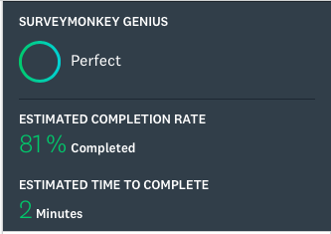
Ffigwr 3.4

Dyma adborth Survey Monkey ar fy ymchwiliad. Gall hyn fod o fudd i mi wrth fynd ati i wneud adolygiad arall yn y dyfodol.

(https://www.surveymonkey.com/create/preview/?sm=LVOKlRZYOfh1bhikxEmCAFkzEzgKjhB1oXxlXSLncP4_3D)

Nesaf, roedd yn rhaid dadansoddi’r holl ddata a gasglwyd, ai gymharu er mwyn dod i ganlyniad terfynol. Gan fy mod n defnyddio'r dull ansoddol o gasglu data, roedd 'na amrywiad eang o opsiynau i’w dewis er mwyn dadansoddi’r data mewn ffordd effeithiol. Fel rheol, mae’r dull ansoddol o gasglu data yn cael ei ddefnyddio ar gyfer fath o ddata sydd ddim yn rhifiadol, ac wedi’u seilio ar eiriau a sgiliau arsylwi’r ymchwilydd (Dr McLeod, S, 2019). Yn ôl (Minchiello et al, 1990), mae’r data sydd wedi’u gasglu yn cael ei ddadansoddi wrth edrych ar themâu o fewn adborth y cyfranogwr, sef yn yr achos yma, yr arbenigwr o fewn y sector tai.

Un o fanteision o greu adolygiad llai o faint oedd er mwyn rhoi fwy o sylw i fanylion yn y data a gasglwyd. Yn ôl (Bazeley, P. 2009), y Cefnogwr Ymchwil Y Brif Ysgol Gatholig Awstralia, mae’n rhaid i’r ymchwilydd sicrhau ei bod yn edrych ar fanylion sy’n bellach na themâu. Er bod edrych ar themâu o fewn yr adolygiad yn gallu fod o fudd i’r ymchwilydd, mae gwella’r dehongliad o sefyllfaoedd, a chymryd mwy o ofal wrth enwi categorïau, law yn llaw a darllen patrymau o fewn ganlyniadau’r ymchwil wedi ei brofi i fod yn ffordd effeithiol o ddadansoddi data ansoddol.

Cafodd y proses o ddadansoddi’r data ei wneud yn syth pan gychwynnodd yr ymatebion ddod nôl. Fel unigolyn a diddordeb yn ganlyniad yr ymchwiliad, fe wnes i ddarllen pob ymateb yn ei thro er mwyn cael amser i feddwl ychydig am y beth oedd yr ymatebydd yn meddwl wrth ddefnyddio geiriau allweddol penodol. Yn ôl (Pope, C & Ziebland, S) yn aml wrth arwain dadansoddiad o ddata ansoddol, mae’r proses ddadansoddi yn cael ei wneud yn y cyfnod casglu data, ac yna yn cael i’w siapio er mwyn paru a data parhaus. Mantais o ddadansoddi’r data drwy’r dull yma yw ei bod yn caniatáu’r ymchwilydd i ddod o hyd i unrhyw achosion gwyrdroëdig neu negyddol o fewn yr ymchwiliad.

Credau’r awduron (P, Burnard. P, Gill & K, Stewart, 2008) fod 'na ddau sylfaen i ddadansoddi data ansoddol. Mae’r rhain yn cynnwys y ffyrdd ddidynnol ac anwythol. Er, mae’r bosib trin y ddau ddull yma mewn gwahanol ffyrdd o fewn ei hun. Mae’r dull didynnol yn cynnwys defnyddio strwythur, neu fframwaith ragderfynedig i ddadansoddi’r data. Fel arfer, mae’r ymchwilydd yn gosod strwythur a damcaniaethau ei hun ar y data, ac yna yn ei defnyddio i ddadansoddi’r ymatebion. Mae’r ymchwilydd fel arfer yn mynegi’r dull yma pan mae wedi rhagfynegi adborth yr adolygiad o flaen llaw, ac yn gwybod beth i ddisgwyl.

Mae’r dull anwythol yn aml yn cael ei ddefnyddio pan nid oes unrhyw rhagfynegid ynglŷn â’r data, a bod gan yr ymchwilydd ychydig, neu ddim disgwyliadau wrth dderbyn canlyniadau’r adolygiad. Mae’r dull yma yn un cynhwysfawr, ac yn gallu cymryd amser, felly fel arfer, yr unig amser y byddai’n cael ei defnyddio bydd pan does ddim disgwyliadau gan yr ymchwilydd am ei ganlyniadau.

Gan fy mod wedi cynnal ymchwil eilradd yn ogystal ag ymchwil cynradd, roeddwn yn gallu defnyddio’r dull ddidynnol. Roedd yr ymchwil eilradd yn ddefnyddiol iawn wrth ddechrau’r ymchwiliad, gan fod fy nealltwriaeth ar y pwnc yn gyfyngedig. Defnyddiais yr ymchwil eilradd fel meincnod ar gyfer dadansoddi’r ymchwil cynradd. Er mwyn ddod yn fwy gwybodus ar y pwnc, fe ddefnyddiais erthyglau papur newydd, cyfnodolion a gwefannau fel deunydd darllen a ffynhonnell o wybodaeth gredadwy. Yn dilyn hyn, roeddwn fwy hyderus i fynd ati i ddadansoddi’r data cynradd, ac yn gallu dilyn y dull ddidynnol, gan fod cennai syniad am beth i ddisgwyl wrth dderbyn y canlyniadau.

Ar ôl sicrhau fy mod yn hyderus i ddadansoddi’r data, es ati i ddarganfod a nodi themâu a oedd yn rhedeg drwy’r adborth. Mi wnes i sicrhau fy mod yn sylwi ar unrhyw eiriau allweddol wrth bob un o’r ymatebwyr, ac yna yn ei gymharu gan gyfeirio at eu harbenigedd, maint eu cwmni a’r effaith mae Covid – 19 wedi cael ar ei busnes. Roeddwn yn defnyddio cwestiwn 4 – 8 fel modd y gasglu data hanfodol am effaith y bandemig, ac yna’n ei gymharu gyda chwestiwn 1, 2 a 3 er mwyn ceisio darganfod themâu a geiriau allweddol syml rhwng bob ymatebydd.

Wrth fynd ati i wneud yr ymchwil, roedd hi’n bwysig ystyried materion moeseg. Roedd yn rhaid cwblhau ffurflen moeseg a wnaeth egluro unrhyw faterion negyddol a gall ei godi. Yn ogystal â hyn, roedd y ffurflen yn cynnwys cwestiynau ar yr hyn a oedd yn cael eu hymchwilio, a fydd eisoes yn cael ei ddarllen gan Dr Louise Emanuel, sef ein cyfarwyddwr astudiaethau. Gan fod yr adolygiad ddim yn holi enwau’r ymatebwyr, a ddim yn mynd i mewn i fanyldeb am unrhyw wybodaeth breifat, doedd hi ddim yn berthnasol i greu ffordd o “codio” unigolion. Byddai codio wedi bod yn effeithiol pe bai’r data yn wedi cael ei gasglu drwy gyfweliad neu ddull syml.

Yn ôl y llyfr “Research with Integrity”, gan (Macfarlane, B. 2009) mae llawer o’r ymchwil sy’n cael ei gwblhau drwy’r brifysgol yn ddiweddar yn canolbwyntio ar sut i roi anogaeth bositif ar ymddygiad moesegol. Er bod hyn yn beth bositif, gall hyn cael ei bortreadu fel meini – prawf ar ymddygiad moesegol, yn gadael yr unigolyn sy’n arwain yr ymchwil i ddilyn arweiniad, yn lle meddwl yn foesegol ar lefel bersonol, a fydd yn y pen draw yn fwy o fudd i’r unigolyn.

4.0 - Canfyddiadau Eilraidd

Mae’r graffiau isod gan (PropertyData, 2021), yn dangos canlyniadau ar brysiau tai dros y flynyddoedd Ionawr 2008 i fyny at Tachwedd 2020. Wrth ganolbwyntio at ddiwedd graff ffigwr 4.1, ble mae’n nodi y cynyddiad neu’r gostyngiad mewn prysiau tai, gwelwn ar gyfartaledd, mae prysiau tai yn Ionawr 2019 o amgylch y ffigwr £230,000 (saeth melyn). Wrth edrych ar Rhagfyr 2019, a Ionawr 2020 (Saeth gwyrdd) gwelwn y cynnydd enfawr mewn prisiau tai, ar gyfartaledd wedi cynyddu i £250,000, ac yn cadw i gynyddu.

Mae ffigwr 4.2 yn dangos y newid ar gyfartaledd dros y flynyddau 2008 – 2020. Mae’r llinell ddu yn dangos 0% o newid yn y prisiau tai, sydd beth i’w weld yn Ionawr 2019. Ond, wrth i effeithiau’r bandemig Covid – 19 ddod yn amlwg, gwelwn gynyddiad o tua 7-8% yn y cyfnod Ionawr 2019 – Tachwedd 2020. Mae hyn yn gynyddiad enfawr wrth ystyried y cyfnod byr o amser.

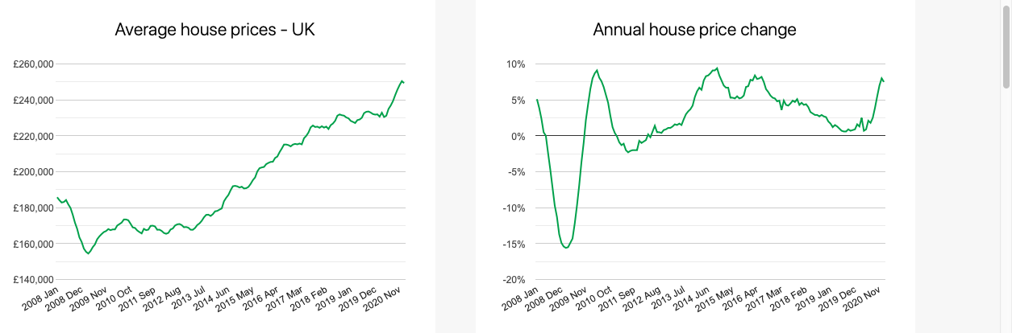
FFigwr. 4.1 FFigwr.4.2

Felly, ar y cyfan, yn ol (OfficeOfNationalStatistics 2021), Mae gyfartaledd prisiau tai yr Deyrnas Unedig wedi gweld cynydd o 7.5% dros Ionawr 2021, lawr o ffigwr Rhagfyr 2020 ble roedd yn 8.0%. Yn Lloeger yn unig, wnaeth y brisiau gynyddu i £267,000 (7.5%), yng Nghymru i £179,000 (9.6%), yn yr Alban i £164,000 (6.9%) ac yn Gogledd Iwerddon i £148,000 (5.3%). Gogledd Orllewin Lloeger gwelodd y cynydd mwyaf yn brisiau tai blynyddol gyda cynydd o 12.0%, tra oedd y Gorllewn Canolbarth wedi godde’r iselaf, gyda (4.7%).

Credau’r (OfficeofNationalStatistics, 2021) fod effaith y Coronafeiwrs wedi bwrw’r nifer o dai sydd ar gael yn ogystal a drafodion tai. Dylwn ddisgwyl gweld diwygiadau i fynegai tai cyhoeddiedig (House Price Index) na’r arfer. Yn ol pob son, disgwylir llai o drafodion na’r arfer ond mae na opsiynau ar gael i wella hyn, er enghraifft, i weithio gyda chyflenwyr data. Gelwn y wybydoaeth llawn ar hyn yn Adran 7 (Measuring the data) o’r (ONS, 2021).

Wrth edrych i’r dyfodol, mae’n anodd ddyfalu beth yn union sydd ar y gorwel i’r farchnad dai. Mae na nifer o ffactorau yn effeithio ar yr hyn. Mae byw mewn gobaith fydd yr economi nol ar ei draed yn y flwyddyn nesaf yn obeithiol iawn, gan fod neb yn gwbod eto yn union faint o ddifrod sydd wedi’i wneud tra fod pawb yn y Deyrnas Unedig wedi bod yn byw dan glo. Mae hyn wedi achosi sgil – effaith ar argaeledd morgais, yn ogystal a phwer prynu y defnyddwyr. Gall ysgogiad y llyoedraeth o’r stamp dreth obeithio dal rhifiau trafodion i fynny, er mwyn rhannu’r baich ychydig. I’r rai sydd yn gobeithio cel bencythiad oddi wrth y banc, fydd na cymhlethdodau gyda hyn hefyd. Fydd y tebogolrwydd fod y banc yn cytuno i’r fencythiad yn llau tebygol yn arwain allan o’r pandemig, yn enwedig bencythiad tymor byr, mewn cais i gadw cyfraddau morgais yn isel (BuyAssociation, 2020).

Mae blwyddyn cyfan wedi bod ers i’r farchnad dai gau am ychydig o fisoedd. Yn yr US, cafodd hwn ei nodi fel yr ergyd fwayf i’w econmi ers y dirwasgiad mawr (Norada, 2021). Pe bai cyfraddau morgais yn codi a phrisiau yn codi, mae economegwyr yn credu fydd y farchnad dai yn aros yn gryf drwy’r cyfnod i gyd o ganlyniad i stocrestrau tyn a cynydd mewn galw wrth i fwy o “fillennials” gymryd fantes o’r cynllun cyfradd 5% am forgais (Norris, S. 2021).

5.0 - Canfyddiadau Cynradd

Ffigwr 5.1

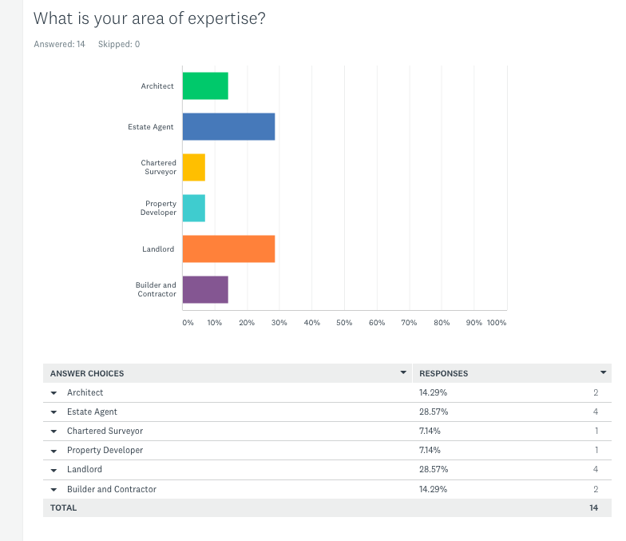

Teimlaf ei fod yn gwneud synwir holi am arbenigedd yr unigolion fel man cychwyn yr adolygiad. Roedd na ddewis o 6 gwahanol arbenigedd, gyda’r pwrpas o chyflenwi mwayfrif o’r sector tai. Gan ddechrau gyda’r cyfnodau cynnar, sef prynnu’r plot a chynllunio’r adeilad gyda arbenigwaith y Pensair a’r Syrfewr. Yna ymlaen at y rhan nesaf o’r broses sef ffynnonhellu deunyddiau ac yna i’w hadeiladu gan ddefnyddio arbenigedd yr Adeiladwr neu Chontractwr. Gall Datblygwr Adeiladau cael ei ddefnyddio o’r camau cychwyn drwy’r broses i gyd, neu gall gael ei alw i fewn i’r drwy unrhyw gyfnod yn y broses adeiladu. Yn debyg, gall Arwethwyr Tai chael ei defnyddio yn y cynfodau cynnar, er enghraifft i werthu’r plot yn y lle cynta, ond yn bendant i werthu’r Ty ar ol iddo orffen. Yna, mae’r Landlord yn ymdrun ag agweddau wedi’r adeilad orffen a’i werthu. Drwy ddewis y chwe broffesiwn yma, teimlaf fy mod yn rhoi sylw tuag at bob agwedd sy’n ymnwued a’r farchnad dai.

Ffigwr 5.2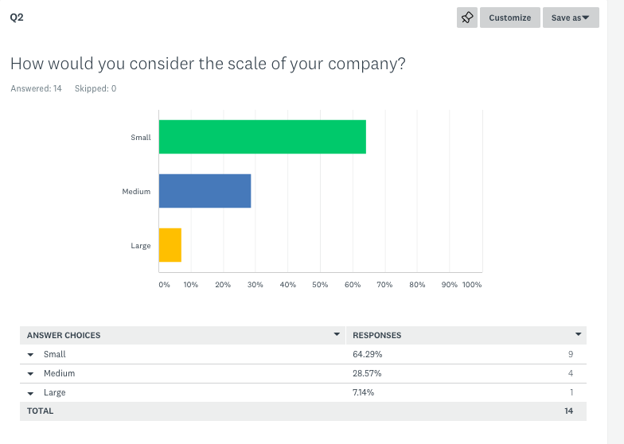

Cafodd y cwestiwn yma ei ofyn fel cwestiwn i ymlacio’r ymatebydd ac i sicrhau ei bod yn teimlo’n gyfforddus. Roedd darganfod maint y busnes ddim yn hanfodol pan yn creu’r ymchwil, ond rwy’n amheugar am sut y mae maint y busnes yn factor o sut y mae’n perfformio mewn cyfnod fel hyn. Yn ol ymchwil gan (Aldrich and Auster, 1986; Schary, 1991; Mitchell, 1994; Baum, 1996), mae busnesau mwy o faint yn tueddu i bara am amser hirach na busnesau llai o faint, er fod yna fwy o rhannau symudol ac yn fwy tueddol o cael ei effeithio gan ffactorau allanol yn fwy na fddai busnesau o raddfa llai.
Fel y gwelwn, roedd na gymysgedd o atebion gan y 14 ymatebydd. Roedd y mwyafrif o’r ymatebwyr, sef 64.99% yn rhedeg busnes bach, gyda’r ail ateb mwyaf poblogaidd yn cynnwys 28.57% o ymatebwyr a oedd yn rhedeg busnes o faint canolig. Yr ymateb gyda’r canran lleiaf o ymatebwyr oedd i unigolion oedd yn rhedeg busnes mawr. 7.14% o ymatebwyr ddewisodd yr opsiwn yma fel ateb.

Ffigwr 5.3
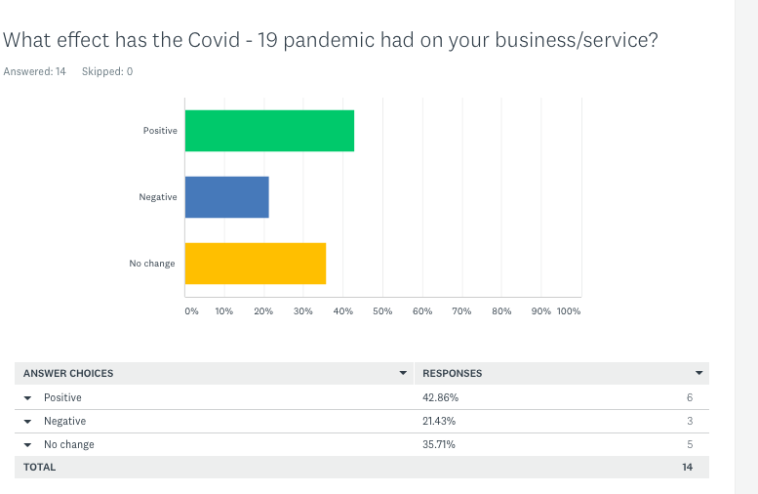
Roedd y cwestiwn yma wedi’i creu fel meincod i gychwyn yr ymchwil. Penderfynais ofyn y cwestiwn yma er mwyn darganfod y math o effaith mae’r pandemig wedi cael ar y busnesau yma. Erbyn hyn, rydym yn gwybod fod y mwafrif o fusnesau yn rhai llai o faint, a fel mae’r canlyniadau i’r cwestiwn yma yn profi, mae 42.86%, neu 6 allan o 14 ymatebydd, yn teimlo fod y pandemig wedi dod a effaith bositif i’w cwmni.
I gymharu a’r 42.86% o ganlyniadau o’r effaith bositif, roedd canlyniadau am effeithiau negatif ddim yn bell tu ol. Teimlai 3 allan o 14 o ymatebwyr fod yr effaith o Covid – 19 ar ei busnes wedi bod yn un negatif, sy’n golygu fod na wahanieth o ddau gohebydd rhwng y ddau, sy’n anhisgwyl.
Roedd 35.71% ddim wedi profi newid o gwbwl. Wrth ystyried pa mor hir mae’r cyfnod wedi parhau am, a’r cynllun ffyrlo, yn ogystal a 7.6 miliwn o swyddi o fewn perygl oherwydd y feiwrs a’r cyfnod clo. Mae hyn yn cynnwys 24% o weithlu’r DU (McKinsey, 2020), mae’n anodd credu fod dim newid o gwbwl wedi digwydd.
Wrth ddewis yr opsiwn “analyze results” ar y wefan Survey Monkey, mae’n bosib gweld y canlyniadau ar scel unigol. Mae hyn yn golygu gallwn ddewis rhif yr ymatebwr, ac yna edrych a dadansoddi pob un o’i atebion yn unigol.

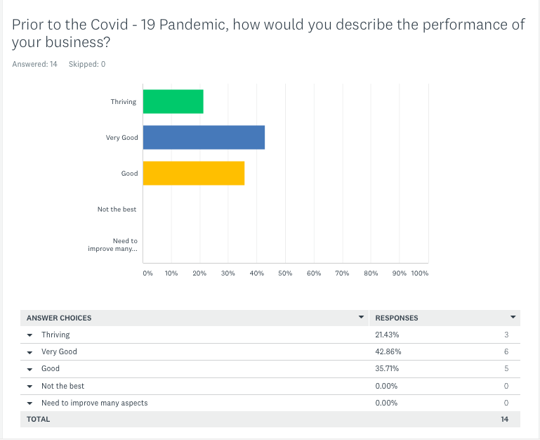
Ffigwr 5.4

Mae’r cwestiwn yma yn un o rhai pwysicaf yn yr adolygiad i gyd. Fydd y cwestiwn yma yn cael ei defnyddio ar gyfer ateb cwestiwn ymchwil rhif 1, sef “Sut oedd y farchnad dai cyn y pandemig Covid – 19?”. Gan fod na gymysgedd o atebion, bydd yn rhaid edrych yn fwy manwl ar y canlyniadau, a’i dadansoddi yn ol ffactorau arall a ddarganfwyd drwy weddill yr adolygiad.
Fe wnes i gynnwys nifer o opsiynau i ddewis ohono yn y cwestiwn yma gan fod perffordmiad busnes yn gallu fod yn galed i’w datgelu. Fe wnaeth neb ddewis y ddau opsiwn olaf, sef bod ei busnes ddim yn perfformio yn dda cyn y pandemig. Yn ogystal a hyn, wnaeth neb ddewis yr ateb “gwella llawer o agweddau”. Yr opsiwn mwayf poblogaidd oedd “da iawn”, a chafodd ei nodi gan 6 allan o 14 ymatebydd.

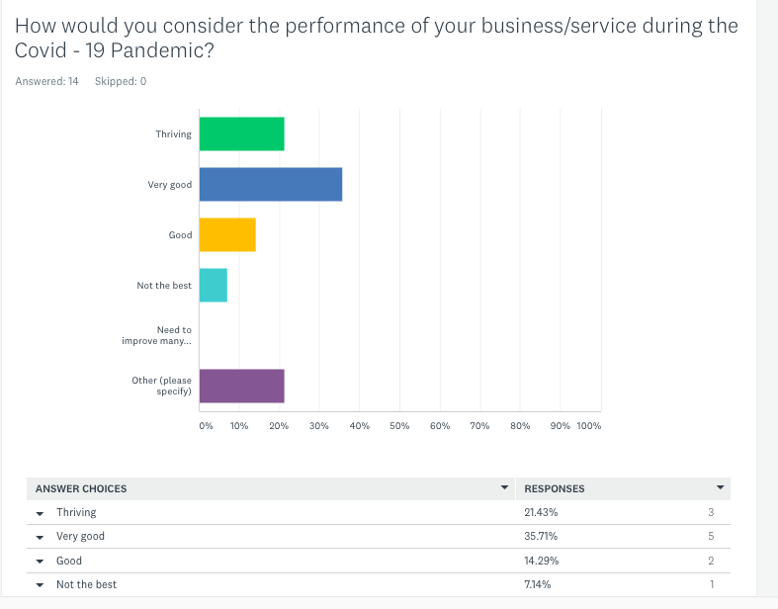
Ffigwr 5.5

Roedd y cwestiwn yma’n ddefnyddiol i ateb mwy nag un o’r cwestiynau ymchwil. Wrth ddefnyddio’r opsiwn “analyze results”, mae’n bosib gweld pa proffesiwn oedd tu ol i bob ymateb. Yn dilyn hyn, gallaf edrych ar bob broffesiwn yn unigol, a dadansoddi a chymharu ei hatebion er mwyn cyrraedd casgliad.
Yr opsiwn fwyaf poblogaid yn y cwestiwn yma oedd “Very good”. Penderfynais cynnwys “Thriving” fel opsiwn oherwydd ei ddiffiniad yn y byd busnes, a’i berthnasedd yn y byd Covid – 19. Mae’r pandemig o hyd yn cymryd effaith ar fusnesau ar draws yr Deyrnas Unedig. Yn ol adolygiad diweddar gan (Sachs, 2020), wrth edrych ar 10,000 o berchnogion o fusnesau bach, ymddangosodd fod 96% wedi ei effeithio gan y pandemig yn barod yn ystod y cyfnod 2020. Adroddwyd 51% fod eu busnesau yn methu goroesi 3 mis arall o drychuneb econmaidd.
Yn ogystal a hyn, yn ol (Liguori, E.W & Pitzz, T.G, 2020) nodwyd 67% eu bod yn cael anawsderau cyrchu cyllid brys ar gyfer eu busnesau, a chyfaddefwyd 53% eu bod yh ymwybodol nad yw eu gweithwyr yn gallu telathrbebu i’r gwaith. Ychwanegodd .... fod y ffigurau yma’n frawychus, ac yn awgrymu’r gostyngiad economaidd sydd i ddod i fusnesau yn y dyfdol.

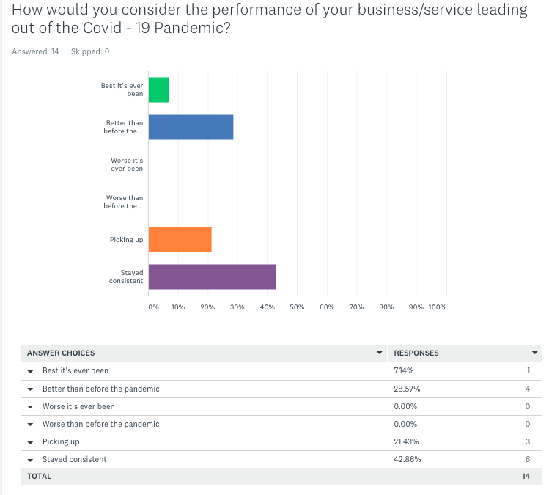
.Ffigwr 6.6
Yn gwmws fel y cwestiwn diwetha, roedd ‘na chwe ateb i’r cwestiwn yna. Penderfynais ar gynnig chwe opsiwn fel ateb gan fod penderfynu sut mae’ch busnes yn perfformio a’i roi i fewn i un categeori yn gallu fod yn anodd. Er enghraifft, gall yr ospsynau wedi fod yn gyfyngedig i “Good, bad and medium”, sydd yn rhy eang ac yn anoddach i’r ymatebydd i’w ateb.
Cafodd ddau allan o’r chwe opsiwn ddim ei dewis o gwbwl yn y cwestiwn yma. Atebion negydd oedd rhain, sy’n gadael yr ymatebion positif yn unig wedi’u ateb. Wrth edrych ar y canlyniadau yma ar y wyneb, heb fynd i fewn i unrhyw fanyldeb, mae’n glir fod y patrwm yn dilyn un bositif, a fydd yn arwain tuag at canlyniad ddisgwyliedig.
Heblaw am y ddau opsiwn chafodd ddim ei ateb, yr ateb lleiaf poblogaidd oedd “best it’s ever been”, a chafodd ei ateb gan un ymatebydd yn unig. Cafodd yr opsiwn “picking up”, sef yr opsiwn yr oedden yn teimlo y byddai mwyaf poblogaidd, ei dewis gan tri ymatebydd. Er mwyn edrych ar y canlyniadau a fwy o fanyldeb, byddaf yn rhannu’r data’r cwestiwn yma i fynny er mwyn datgelu pa proffesiwn o fewn y farchnad dai oedd yn tu ol i bwy ymateb.
Ffigwr 5.7
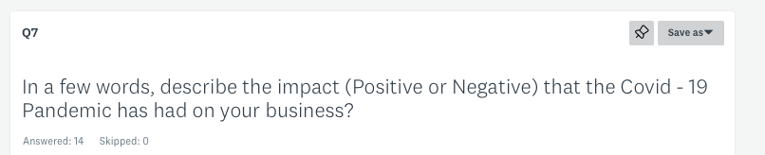
Mae’r ddau cwestiwn ola yn cynnwys opsiwn ateb byr. Penderfynais creu’r ddau cwestiwn ola fel ateb byr oherwydd erbyn hyn ddylai’r ymatebydd tdeimlo’n hamddenol ac yn ddigon gyfforddus gyda’r adolygiad er mwyn cyflwyno ateb gonest a chredadwy. Wrth gynllunio adolygiad, y nod yw i optimeiddio’r chasgliad o ddata ac i’w gwblhau mewn ffordd effeithiol (D, de Leeuw, Edith 2005).

Ymatebion:
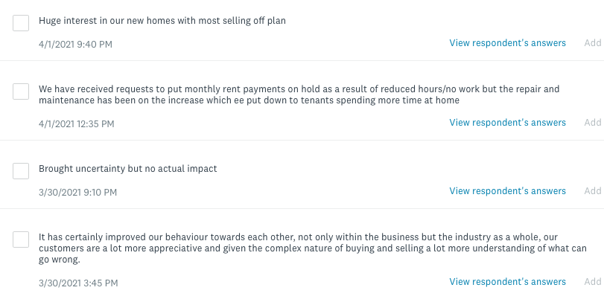
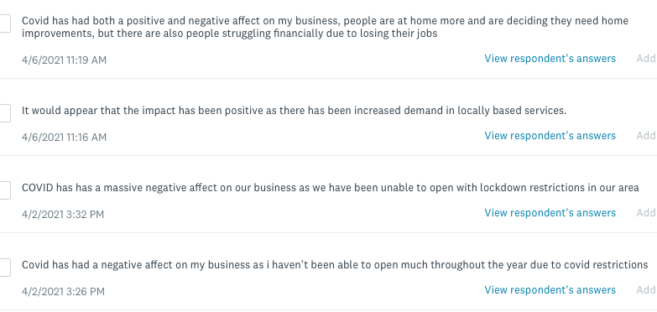
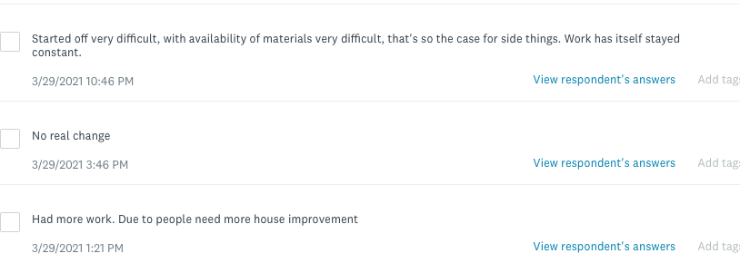
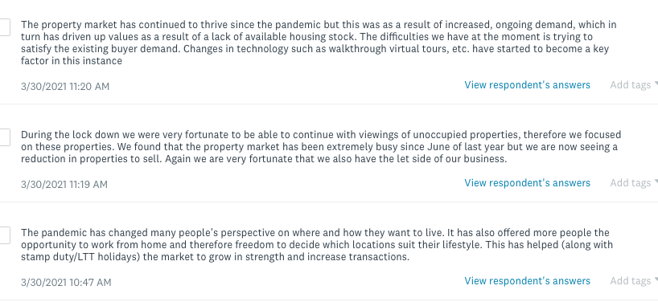

Roedd na sawl ateb o ansawdd yn y rhan yma o’r adolygiad. Er mwyn cyrraedd casgliad, byddaf yn edrych trwy bob ateb yn unigol ac yna’n tunnu geiriau allweddol oddi honno. Byddaf yn cymharu’r geiriau allweddol gan bob proffesiwn ac yn ei dadansoddi. Pwrpas y cwestiwn yma oedd i ateb cwestiwn ymchwil rhif 2, sef darganfod sut mae’r farchnad dai wedi berffromio yn ystod y pandemig. Gallaf hefyd ddefnyddio’r ymatebion yma fel gwybodaeth i ateb cwestiwn ynchwil rhif 4, sef “sut mae’r farchnad dai yn perfformio wrth arwain allan o’r bandemig.

Ffigwr 5.8



Ymatebion:
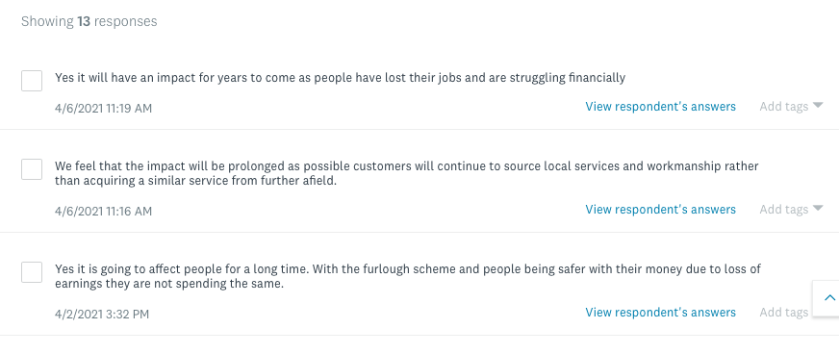

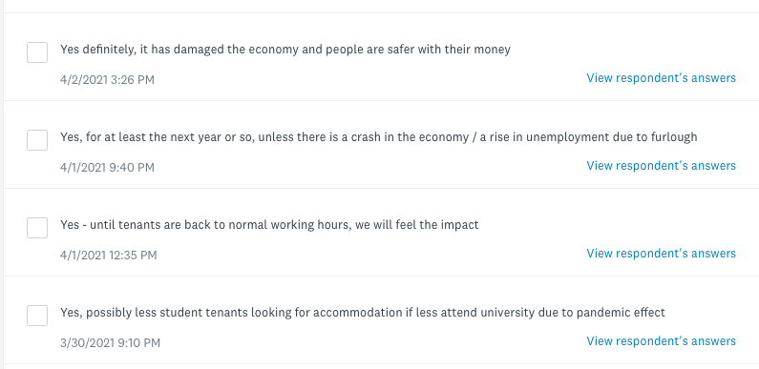

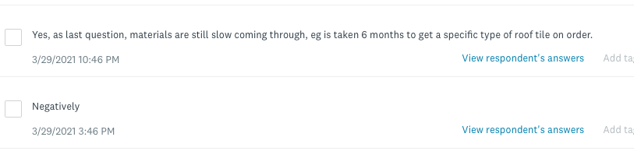
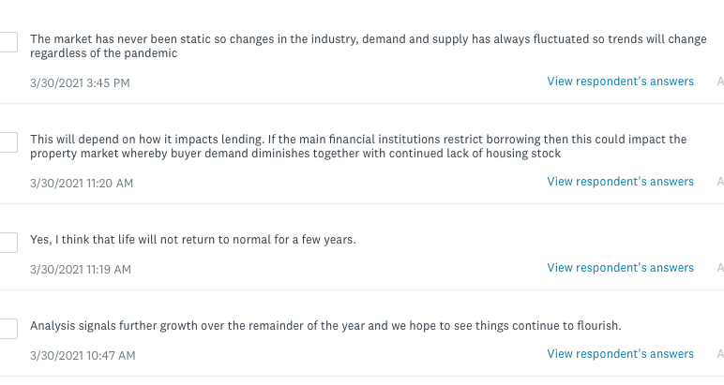

Yn union fel yr ymatebion or cwestiwn cynt, byddaf yn dadansoddi’r ymatebion yma yn fanwl, gan ei segmenti wrth ddefnyddio ei proffesiwn, er mwyn gweld pa ran o’r farchnad dai yr ydym yn son am. Bydd y gwybodaeth yma yna’n chael ei defnyddio ar gyfer ateb cwestiwn ymchwil rhif 5, sef “beth yw’r dyfodol i’r farchnad dai?”.

6.0 - Trafodaeth a Dadansoddiad

Teimlaf mai y ffordd gorau o ddadansoddi’r data yw i wahanu pob professiwn ac yna edrych ar ei adborth yn unigol. Wrth wneud hyn, byddaf yn cyfeirio at y cwestiynau ymchwil ac yn ei ateb gan ddefnyddio wybodaeth o un neu mwy o’r ymatebion. Bydd yr atebion ateb byr yn cael ei edrych ar yn fanwl ac yna fyddaf tynnu geiriau allweddol a themau oddi wrth yr atebion ac yna’n dod i gasgliad ar ddiwedd y papur.

Aborth gan Benseiri:

Gohebydd 1 –

Roedd gohebydd rhif 1 yn Bensair sy’n rhedeg busnes bach. Teimlai gohebydd rhif 1 fod y bandemig Covid – 19 wedi cael effaith positif ar ei busnes. Wrth ofyn sut oedd ei busnes yn perffromio cyn cyfnod y pandemig, atebodd yr unigolyn ei fod yn wedi cael effaith bositif ar ei busnes. Wrth edrych ar sut oedd busnes y Pensair yn perfformio cyn y pandemig, atebodd ei fod yn dda iawn. Felly, drwy gydol y pandemig, yn ol y disgwyl, wnaeth busnes y pensair aros yn gyson. Yn ol (Lee, E. 2018), mae model busnes penseiri sydd wedi ei hen sefydlu yn dangos llawer o ddiffygion. Nod yr (AIA Young Architect Forum) yw i gyflwyno 10 syniad newydd i benseiri ifanc er mwyn newid y tuedd o benseiri traddodiadol. Yn arwain allan o’r bandemig, roedd busness y pensair yma wedi aros yn gyson, sydd i gymharu a’i atebion arall, yn ddisgwyliedig.

Mae cwestiwn rhif 7 yn gwestiwn a ateb byr, a ymroddodd gohebydd rhif 1 yn dda, gan ddweud:

“Covid has had both a positive and negative affect on my business, people are at home more and are deciding they need home improvements, but there are also people struggling financially due to losing their jobs”

Wrth edrych yn fanwl ar yr ateb, mae’r geiriau ‘positive’ a ‘negative’ yn tynnu’ sylw yn syth. Mae hyn yn cyfateb a ateb y pensair i gwesitwn rhif 6, ble nododd fod ei fusnes wedi aros yn gyson drwy gydol y bandemig.

Yr ail ymadrodd sy’n denu fy sylw yw ‘struggling financially’. Mae hyn yn rhoi tro negyddol a yr ateb ac ar safbwynt y bensair yn gyfan gwbwl.

Am gwestiwn rhif 8, ar ol gofyn am effeithiau Covid – 19 a’r dyfodol, wnaeth y pensair ddweud:

“Yes, it will have an impact for years to come as people have lost their jobs and are struggling financially”

Eto, sylwn fod yr unigolin wedi cynnwys yr ymadrodd “struggling financially”. Mae hyn yn rhoi pwyslais ar ei ateb ac yn ei arwain tuag at ochor negyddol.

Gohebydd 2 –

Roedd gohebydd rhif 2 hefyd yn rhedeg busnes bach. Dwedodd fod na ddim newid ar ol i’r bandemig ein bwrw a roedd ei busnes yn ffynnu cyn Covid. Wrth ateb cwestiwn 5, dewisodd yr ymatebwr yr opsiwn “Other – Please Specify”, ble wnaethon ychwanegi:

“After an initial period of uncertainty, we found that business resumed, and we were able to continue usual business whilst following Covid rules”

Wrth edrych ar themau a nodwyd yn yr ateb byr yma, gwelwn ma’i yr run mwyaf amlwg yw “Period of Uncertainty”. Wedi dweud hyn, mae busnesau bach sydd yn cyflogi llai o weithwyr gyda’r rhai sydd wedi cael eu effeithio lleia yn ol (Sharma, P. Leung, T.Y & Kingshott, R. 2020) Gyda busnesau mwy o faint sydd wedi globaleiddio yn teimlo gwir ddigofaint o Covid – 19 wrth weld miloedd, yn enwedig ymfudwyr a gweithwyr rhan amser, yn colli ei swyddi fel canlyniad o’r bandemig. Wrth rhedeg fusnes llai o faint, mae’r cwmni yn llai agored i effeithiau allanol fel byddai busnes mwy o faint.

Teimla’r ymatebydd fod ei busnes wedi aros yn gyson drwy’r cyfnod ansicr, ac ei ar gyfer ei ateb byr cwestiwn 7, ychwanegodd:

“It would appear that the impact has been positive as there has been increased demand in locally based services”

Unwaith eto, gwelwn y geiriau “positive” yn yr adborth. Mae’r term “increased demand” hefyd yn arwain fi, yr ymchwilydd i gredu fod ‘na ochor manteisiol i’r farchnad dai ar ol dadansoddi’r ateb ymateb yma.

Yr ymateb ar gyfer cwestiwn rhif 8 oedd:

“We feel that the impact will be prolonged as possible customers will continue to source local services and workmanship rather than acquiring a similar service from further afield”

Teimlai ymatebydd rhif 2 fod y cyfnod o ansicrwydd Covid – 19 ddim drosodd eto, a fydd cwsmeriaid ei busnes nhw yn dewis gwasanethau lleol, yn hytrach na gwasanethau sydd ar gael ymhellach i ffwrdd.

Adborth gan Landlordiaid:

Gohebydd 3 -

Landlord a busnes bach yw gohebydd rhif 3, ac yn syml o mwyafrif o landloridau y Ddeyrnas Unedig, gwelir effaith negatif ar ei fusnes ar ol y cyfnod Covid – 19. Mae hyn yn gyferbyniad enfawr i gymharu a sut oedd ei busnes yn perfformio cyn y banddmig, ble nododd gohebydd 3 ei fod yn “Thriving”.

Ar ol darllen ateb i gwestiwn rhif 5, sylwn fod busnes gohebydd 3 wedi cael ei atal rhag agor yn ystod y cyfnod diweddar, a hyn i lawr i cyfnygiadau a polisiau Chovid – 19. Nid yw gohebydd rhif 3 ar ben ei hun gyda hyn; yn ol (Kholodilin, Konstantin A. 2020), mae’r sector lletygarwch wedi ei daro yn galed, ac o ganlyniad i hyn mae landlordiaud wedi colli allan ar dymor o dwrisitiaeth, sy’n golygu dim tenentiaud i lenwi’r tai, a’r biliau’n cadw i ddod. Y ogystal a hyn, mae unigolion neu theuluoedd sy’n dibynnu ar fudd – daliadau tai, neu rhai o chyflogau isel wedi teimlo ychydig, neu ddim newid i’r arian y maen’t yn derbyn. Yr rhain ag incwm canolog – isel yw’r rhai fydd yn cael y profiad gwaethaf drwy gydol, ac yn dilyn y pandemig yn ol (Kholodilin, Konstantin A. 2020).
Ar nodyn fwy bositif, teimlaf gohebydd 3 fod busnes yn dechrau codi yn arwain allan o’r pandemig, wrth ystyried y gyfyngiadau a pholisiau a oedd yn ei rhywstro rhag agor, mae hyn yn gyferbyniad bositif.
Ei ymateb ar gyfer cwestiwn 7 oedd:
“COVID has had a massive negative affect on our business as we have been unable to open with lockdown restrictions in our area”

Mae’r ymateb i’r cwestiwn yma yn dilyn thema negatif. Mae’r cyfyngiadau a pholisiau yn llwyr gyfrifol ac yn amlwg wedi cael effaith hir dymor ar yr landlord yma. Gelwn y gair “restrictions” sy’n dilyn patrwm drwy gydol yr ymatebion i gyd.

Ar gyfer y cwestiwn ola’, ychwanegodd cohebydd 3:

“Yes, it is going to affect people for a long time. With the furlough scheme and people being safer with their money due to loss of earnings they are not spending the same”

Yn debyg i ymateb cohebydd rhif 1 ynglyn a chwestiwn 8, mae cohebydd 3 hefyd yn teimlo fod pobol yn fwy saff gyda’i arian ac yn y dyfodol, yn dueddol o fod yn fwy ymwybodol gyda sut, ac ar beth y byddwn yn ei wario arno. Mae’r term “furlough scheme hefyd yn cael ei godi, sy’n rhoi pwyslais ar yr effaith a achoswyd ganddo.

Gohebydd 4 –

Eto, landorld yw’r gohebydd yma, sy’n rhedeg busnes bach yn rhenti tai. Mae’r pandemig wedi cael effaith negyddol ar yr unigolyn yma a’u busnes. Roedd busnes yn dda cyn cyfnid y pandemig ac nododd perfformiad ei busnes fel “stayed cnsistent” drwy gydol y bandemig.

Ar gyfer y ddau cwestiwn ola’, lleisiodd gohebydd 4 ei barn:

“We have received requests to put monthly rent payments on hold as a result of reduced hours/no work, but the repair and mainenance has been on the increase which we put down to tenants spending more time at home”

Felly, drwy ddarllen yn ymateb yma, gwelwn batrwm sy’n syml i weddill yr ymddangos yn aml drwy’r ymchwil, sef y geriau “no work” neu “Umemployment”. Wrth fynd yn bellach ymlaen gyda’r ymchwil, sylwn fod ‘na gysondeb i’r termau yma.

Ei ymateb i gwestiwn 8 oedd

“Yes – Until tenants are back to normal working hours, we will feel the impact”

Eto, mae’r ateb hyn yn cyfeirio y lefelau o diweithdra (Unemployment) ac yr effeith mae hyn yn cael ar fusnesau bach sydd yn ddibynol ar lefelau uchel o hylifedd ariannol.

Gohebydd 5-

Yn gwmws fel gohebydd 3 a 4, mae gohebydd 5 yn rhedeg busnes bach yn rhentu tai allan, yn debygol fel swydd ochr. Unwaith eto, teimlai’r unigolyn yma fod Covid – 19 wedi dod a effaith negyddol tuag at ei busnes, ble roedd cynt yn ffynnu. Mae ymateb cohebydd 5 yn union yr un fath a ymateb cohebydd 3 wrth edrych ar cwestiwn rhif 5. Y gair allweddol sy’n amlwg gyda’r ateb yma yw “Restrictions” (cyfyngiadau). Mae busnes cohebydd 5 hefyd yn dechrau codi wrth arwain allan o’r pandemig, sy’n dilyn patrwm wrth edrych ar yr ymatebion cynt.

Ar gyfer yr atebion byr cwestiynau 7 a 8, roedd ei ymateb hefyd yn ddisgwyliedig ac yn syml i’r cohebydd cynt, sydd hefyd yn yr run proffesiwn o fewn y diwydiant tai. Adborth cohebydd 5 oedd:

“Covid has had a negative effect on my business as I haven’t been able to open much throughout the year due to covid restrictions”

a

“Yes definitely, it has damaged the economy and people are safer with their money”

Eto, mae’r gair “Restrictions” wedi codi yn ymateb cohebydd 4, ac yn y cwestiwn olaf, gwelwn yr ymadrodd “Damaged Economy” sy’n adlywyrchu beth sy’n ddisgwyliedig o’r dyfodol. Mae’r ffaith fod y ddau landlord a wnaeth gymryd rhan yn yr adolygiad yn ymddangos a’r geiriau “restricitons” yn ei ymatebion yn rhoi gwir pwyslais ar y effaith o’r cyfnod clo.

Adborth gan Ddatblygwr Tai:

Gohebydd 6 –

Mae’r unigoyn yma yn rhedeg busnes canolog yn adeiladau ac yn datblygu tai. Mae’n ddibynnol iawn ar nifer o agweddau eraill o fewn y diwydiant, er enghraifft hygyrchedd penseiri a syrfeiwyr er mwyn barhau gyda’i fusnes. Mae unrhyw ddiffygiad yn y system yn gallu arafi’r broses busnes y datblygwr yma, sy’n arwain at anfodlonrwydd cwsmeriaid ac yn bosib golled sylweddol o elw.

Roedd busnes datblygu cohebydd 5 yn ‘dda’ cyn i’r bandemig gychwyn, ond yn anhisgwyl, fe nododd ei fod yn ffynnu yn ystod y pandemig. Mae hyn yn rhoi credoau gohebydd 3 a 4 i fod yn ansicr, gan ei bod nhw’n meddwl fod pobl yn mynd i fod yn fwy saff a’i harian. Yn arwain allan o’r bandemig, teimlaf o datblygwr tai fod ei fusnes yn perfformio y gorau erioed, ac wrth ddarllen ateb cwestiwn 7, gwelwn y rheswm am hyn, sef:

“Huge interest in our new homes with most selling off plan”

Mae gwerthu tai “off plan” yn arwydd bositif i ddatblygwyr a chontractwyr adeiladu. Mae hyn yn golygu fod y tai yn cael eu prynnu cyn iddyn cael ei adeiladu. Mae prynnu tai “off – plan” yn strategedd sy’n aml yn cael ei defnyddio gan buddsoddwyr tai er mwyn cynyddu enillion cyfalaf (capital gains). Fel arfer, mae prynu’r adeilad cyn iddo gael eu adeiladu yn golygu gostyngiad mewn pris prynu, a fydd yna yn cael ei werthu ymlaen ar ol iddo gael eu adeiladu am bris sylweddol yn fwy. Yn ol (DesiginingBuildingsWiki, 2020), 10-20% o flanedal yn unig sydd eisiau wrth brynu adeilad “off – plan”.

“Yes, for at least the next year or so, unless there is a crash in the economy / a rise in unemployment due to furlough”

Ar gyfer cwestiwn 8, roeddwn yn gallu tynnu rhai termau allweddol oddi honno. Y term cynta a wnaeth denu fy sylw oedd “crash in the economy”. Mae hyn yn rhywbeth sydd ar feddyliau nifer o unigolin o fewn y sector, gan fod ffigurau hanesyddol wedi dangos fod ymddygiad yr economi yn gatalydd ar gyfer berfformiad y farchnad dai. Law yn law gyda’r term yma mae’r term nesaf, sef “unemployment”. Fel y sonwyd yn flaenorol, mae nifer o sectorau, yn cynnwys y sector tai yn profi straen angredadwy ar ei gweithlu, sy’n ddigon i redeg nifer o gwmnioedd allan o fusnes.

Adborth gan Arwerthwyr Tai:

Gohebydd 7 –

Busnes mawr sydd gan yr arwethwr tai yma, ac mae’n teimlo fod y pandemig wedi cael effaith bositif ar ei fusnes. Wrth ofyn sut oedd busnes yr arwerthwr tai yma yn perfformio cyn y pandemig, fe wnaeth ateb gyda “good’, ond yna, wrth ofyn sut oedd chynnal ei fusnes yn ystod y pandemig, wnaeth gohebydd 7 ateb gyda ‘very good”, sy’n ddangosydd bositif.
Fe wnaeth ddisgrifio’i fusnes fel perfformio’n well wrth arwain allan o’r pandemig nag yr oedd cynt.

Ar gyfer y cwestiynau ateb byr, ychwanegodd yr arwethwr tai:

“It has certainly improved our behaviour towards eachother, not only within the business, but the industry as a whole. Our customers are a lot more appreciated, and given the complex nature of buying and selling property, we understand a lot can go wrong”

A

“The market has never been static, therefor changes in the industry, incluidng supply and demand fluctuated, meaning trends wil change regardless of the pandemic”

Mae’r ateb yma’n ddiddorol tu hwnt oherwydd ei fod yn nodi fod y diwydiant a’r farchnad y mai’n gwethredu yndo yn newid bob amser, sy’n golygu mae’n galed rhagfynegi’r dyfdol, pandemig neu beidio. Rwy’n hoff o’r geiriau “static” a “fluctuated” yn yr ymateb yma.

Gohebydd 8 –

Busnes canolog sydd gan yr arwerthwr tai yma, a teimlai fod na ddim newid o gwbwl wedi dod wrth y pandemig. Mae gohebydd 3 yn gwrth – ddweud ei hun pan yn nodi fod busnes yn dda iawn cyn y pandemig, ac ar ol cyfnod o ddim newid, dwedodd fod ei busnes yn ffynnu drwy gydol y bandemig, ac yn aros yn gyson wrth arwain allan o’r pandemig. Felly, wrth gyfeirio at cwestiwn 3, ble soniodd gohebydd 8 fod na ddim newid wedi bod, pan mewn gwirionedd, mae’r andemig wedi dod ag effaith bositif tuag at berfformiad ei busnes.

Ymroddodd gohebydd 8 yn dda yn y cwestiynau ateb byr, gan ddweud:

“During the lock down, we were very fortunate to be able to continue with viewings of unoccupied properties, therefore we focused on these properties. We found that the property market has been extremely busy since June of last year, but we are now seeing a reduction in properties to sell. Again, we are very fortunate that we also have the letting side of our business”

Aborth gohebydd 8 ar y sefyllfa yw ei bod yn teimlo fod pethau wedi cario ymlaen ac ei bod dal wedi chynnal appwyntiadau i ymweld a thai a oedd yn wag. Yn ol yr ymateb yma, mae’r fatchnad wedi bod yn brysur dros ben, i’r pwynt lle mae’r arwerthwyr yn gweld gostyngiad yn y nifer o dai sydd yn dod i fewn i’r farchnad. Wrth edrych ar astudiaeth o achosion yn Yr Eidal, mae arbeniwgyr wedi rhagweld fod yr effaith tymor byr yn mynd i adlewyrchu phrisiau a gwerthiant tai, gyda’r farchnad preswyl yn gostwng rhwng 1.3% a 4.0% yn ystod y cyfnod 2020 – 2021, ac yna yn codi ychydig yn ystod 2022, yn ol (Nomisma 2020).

“Yes, I think that life will not return to normal for a few years”

Mae hwn yn ymateb negatif gan gohebydd 8, ond nid nhw yw’r unig rai sy’n credu hyn, mewn papur ar yr effeithiau yn dilyn Covid – 19 gan (Sutkowski, L. 2020), mae’n nodi fod nifer yn disgwyl i’r wlad fynd i fewn i dirwasgiad am flynyddoedd yn dilyn y pandemig. Mae hyn yn ymddangos wrth edrych ar achosion hanesyddol syml.

Gohebydd 9 –

Arwerthwr tai arall yw gohebydd 9. Mae nhw’n rhedeg busnes o faint canolog, a teimlai ei bod wedi cael ei effeithio gan y pandemig mewn ffordd bositiif. Yn ol yr ymatebion, roedd busnes gohebydd 9 yn rhedeg yn dda cyn gyfnod y pandemig, ac nododd fel ei bod yn ffynnu. Yn arwain allan o’r pandemig, teimlau’r arwerthwr tai yma fod ei busnes yn perfformio’n well ar ol y pandemig na chynt, sy’n ddigsywliedig wrth ddilyn y patrwm.

Ar ol gofyn pa effaith y mae’r pandemig wedi chael ar ei busnes, dwedodd gohebydd 9:

“The pandemic has changed many people’s perspective on where and how they want to live. It has also offered more people the opportunity to work from home and therefore freedom to decide which locations suit their lifestyle. This has helped (along with stamp duty/LTT holidays) the market to grow in strength and increase transactions”

Wrth edrych am eiriau allweddol yn y frawddegau yma, sylwaf ar rhai anuniongred, sef “Perspective” a “Opportunity”. Gair arall fyddai ddim fel arfer yn gael ei gysylttu a’r pandemig yw “Freedom”. Mae’r tri gair yma yn annisgwyliedig pan yn trafod Covid – 19, y bandemig ac yn enwedig y cyfnod clo. Ar y llaw arall, mae gan yr ymatebydd yma safbwynt bositif ac mae ei rhagolwg ar y sefyllfa yn adfywiol ar y cyfan.

Ar gyfer cwestiwn 8, ychwanegodd:

“Analysis signals further growth over the remainder of the year and we hope to see things continue to flourish”

Eto, mae na rhagolwg bositif yn yr ateb yma, ac rydym yn dechrau dilyn patrwm o ganlyiadau positif wrth agosau at ddiwedd yr ymatebion.

Adborth gan Adeiladwyr neu Chontractwyr:

Gohebydd 10 –

Wrth symud ymlaen i’r gohebydd cyntaf yn y sector adeiladu a chontractio, fe nododd fod y pandemig wedi cael dim newid o gwbwl ar ei busnes adeiladu bach. Dywedodd gohebydd 10 fod ei busnes yn rhedeg yn dda cyn y pandemig, ac yn ystod cyfnod Covid – 19, teimlau fod na ddim newid wedi bod. Wrth ofyn sut oedd ei busnes yn dilyn y pandemig, ateb gohebydd 10 oedd “Picking up”.

Effaith yn fwy ar yr ochor negatif oedd ymateb gohebydd 10 ar gyfer cwestiwn 7. Ychwanegodd:

“Started off very difficult, with availability of materials very difficult, that's so the case for side things. Work has itself stayed constant”

Ateb gweddol gyffredin yw hwn wrth ofyn i nifer sy’n dibynnu ar ddeunyddiau i wneud ei gwaith. Gyda’r cyfnod clo yn atal nifer o siopau a fasnachwyr adeiladwyr i agor, ac hyd - yn -oed ar ol agor, ei cadwyn cyflenwi yn cael ei effeithio ac yn achosi ol – groniad (Backlog), mae nifer o fasnachwyr yn yr un cwch a gohebydd 10. Er hyn, teimlau’r adeiladwr fod ei waith wedi aros yn “constant”

Ar gyfer o cwestiwn ola’, ychwanegodd gohebydd 10:

“Yes, as last question, materials are still slow coming through, e.g is taken 6 months to get a specific type of roof tile on order”

Mae’r ateb yma yn adleisio’r ymateb i gwestiwn rhif 7. Fe roddodd yr ymatebydd enghriafft da o sut yr oedd wedi cymryd chwe mis i dderbyn math o deils to. Yn wahanol i nifer o swyddi eraill, gall adeiladwyr fel gohebydd 10 byth gweithredu heb gysondeb o’i deunyddiau.

Gohebydd 11

Mae’r gohebydd ola yn rhedeg busnes adeiladu bach. Dywedodd fod y pandemig wedi cael dim effaith ar ei fusnes ac fod ei busnes wedi bod yn rhedeg yn dda iawn cyn Covid – 19 ac wedi parhau i redeg yn dda iawn yn ystod y pandemig. Yn dilyn y pandemig, teimlau gohebydd 11 fod ei busnes yn rhedeg yn well yn arwain allan o’r pandemig, sy’n wahanol i ymateb gohebydd 10, ble y dwedodd fod busnes yn “picking up” yn arwain allan or pandemig.

Fe wnaeth gohebydd rhif 11 ddim ateb cwestiwn 8 yn yr adolygiad, ond ar gyfer cwestiwn rhif 7, dywedodd:

“Had more work. Due to people need more house improvement”

Mae’n debygol fod y cyfnod clo wedi gwneud i lawer sylwi ar welliannau sydd angen ar ei tai, ac mae hyn wedi fod yn hwb mawr i adeiladwyr fel gohebydd 11, ac mewn ffordd, wedi ei chefnogi a’i arwain drwy’r cyfnod ansicir.

7.0 - Casgliad

Mae’r cynfnod diweddar heb amheuaeth wedi brofi i fod yn un o chyfnodau anoddach a mwyaf ansicr y byddwn yn gweld fel cenedl erioed. Ers ei gychwyn yn Mawrth 2020, mae’r feirws Covid – 19 wedi bwrw’r Deyrnas Unedig a 127,000 o farwolaethau, 5,531 o’r rhain yma yn Gymru (GOV.UK, 2021). Rydym wedi delio a ddau chyfnod clo, wrth wel nifer o’n busnesau annibynol lleol yn cael ei gorfodi i gau. Fe gollodd 114 Miliwn o bobol eu swyddi yn ystod y flwyddyn 2020 (WEF, 2021), ac mae’r effaith yn parhau wrth weld ffigurau diweithdra o hyd yn cynyddu.

Rydym i gyd fel unigolion wedi effeithio gan y feirws mewn ffordd gwahanol, pe bai mewn ffordd seicalegol, corfforol, neu’n galaru oherwydd cholled. Ar y llaw arall, falle bod yr effaith yn fwy gysylltiedig a busnes, ac yna yn debygol yn ariannol. Un ffordd neu’r llall, rydym i gyd wedi cael ein effeithio gan y drychuneb yn ffordd ein hun.

Roedd fynd ati i weud yr ychwiliad yma yn deimlad gyffrous i fi fel unigolyn, a rydw i’n hapus gyda’r holl ddata a gasglwyd, yn gynradd ac yn eilradd. Cyn creu’r ycmhwiliad, fy nod oedd i ddarganfod gwybodaeth ynglyn a’r farchnad dai a’r effaith mae’r pandemig Covid- 19 wedi ei chael arno. Gan fod diddordeb gyda fi fel unigolyn yn y farchnad dai a sut mae wedi perfformio yn hanesyddol yn ystod cyfnodau tebyg, yn ogystal a’n bresennol drwy’r bandemig diweddar, teilaf fod hi’n berthnasol i wneud fy ycmhwiliad ar “Sut Mae’r Pandemig Covid – 19 Wedi Effeithio ar y Farchnad Dai yn y Ddeyrnas Unedig?”.

Beth oedd y farchnad dai fel cyn Covid – 19?

Wrth gyfeirio at ganlyniadau’r ycmhwil, ac edrych ar ddata a gasglwyd yn yr adran “Canfyddiadau” a “Trafodaeth a Dadonsoddiad”, mae yna batrwm yn ymatebion y gohebwyr. Er mwyn ateb y pwynt yma yn yr ymchwil, roeddwn yn cyfeirio at cwestiwn 4 yn yr adolygiad, sef “Prior to the Covid – 19 pandemic, how would you describe the performance of your business?”. Roedd ‘na gymysgedd yn adborth y cwestiwn yma, ond ar y cyfan, roedd pob ateb yn dod a ochr bositif, gyda dim un o’r gohebwyr yn ymateb gyda’r opsiwn “Not the best” neu “Need to improve many aspects”. Mae’r data yma, yn ogystal a data eilraidd a ddarganfwyd, yn profi fod y farchnad dai eisioes wedi fod yn perfformio yn dda yn ol arbennigwyr o fewn y sector. Wrth gyfeirio at y data eilraidd hefyd yn ffigurau 4.1 a 4.2, gwelwn fod y farchnad dai wedi cynyddu ar y cyfan dros y 1 – 2 flwyddyn diwethaf, ond ar ol cyfnod Covid , gwelwn ei bod wedi saethi i fyny , gan gyfeirio at ffigirau’r ONS, gwelwn fod cyfnod Covid – 19 wedi dod a twf i’r farchnad.

Sut mae’r Farchnad dai wedi perfformio yn ystod y pandemig?

Yn ystod y pandemig, mae’n amlwg fod na newidiadau pendant a fydd yn bresenol am flynyddoedd i ddod. Mae diwydianau yn gorfod dod i arfer a creu busnes mewn ffyrdd newydd, a mae llawer wedi defnyddio hyn fel cyfle i symleiddio’i busnes a arwain eu busnes mewn ffyrdd fwy cynaladwy. O ganlyniad i hyn, mae miloedd wedi colli swyddi yn yr Deyrnas Unedig, wrth adael phwer prynnu defnyddiwyr yn bryderus o isel. Gall hyn arwain at nifer o drafferthion yn y farchnad dai, yn cynnwys problemau ariannol rhent, fel y gwelwn gan adborth gohebydd 4 a oedd Landlord oedd yn derbyn gofynion i atal y rhent am ychydig o fisoedd o ganlyniad i diweithdra. Wrth edrych ar ymateb gohebydd 1 ble ddefnyddiodd y term “Struggling Financially”. Thema negatif oedd gohebydd 3 hefyd yn dilyn, gan ei bod yn methu agor yn ystod y pandemig o ganlyniad i gyfyngidau’r llywodareth (Restrictions).

Ar y llaw arall, mae adeiladwyr, fel gohebydd 11 yn teimlo fod y pandemig wedi dod a effaith da gan fod ofynion am gwellaiannau yn y cartref yn codi, a gall arwain at mwy o dai yn dod ar y farchnad yn dilyn hyn. Mae geiriau gohebydd 6 yn atseinio hyn, wrth iddo ddweud fod nifer o dai yn gwerthu “off – plan” sy’n ddangosydd pendant fod yr alw am dai yn fwy na chyflymder eu cyflenwi. Mae’r farchnad ar gynydd yn nol gohebydd 9, mae hyn o ganlyniad i “stamp duty” a “LLT holidays” sydd yn hwb i gynyddu trafodion. Gwelwn hefyd ei bod wedi defnyddio’r gair ‘opportunity” yn ei ateb. Felly, ar y cyfan, mae’r cyfnod y pandemig Covid – 19 wedi dod a effaith bositif i’r farchnad dai o fewn y Ddeyrnas Unedig.

Sut mae’r farchnad dai yn perfformio yn arwain allan o’r pandemig?

Wrth obeithio fod y cyfnod echyll yma mewn hanes yn dod i ben, gallwn ond obeithio na fydd yn gadael hol ei weithredau am rhy hir. Wrth edrych ar ganlyniadau’r ycmhwil a’r canfyddiadau eirladd on ogystal a chynradd, mae’n debyg mai canlyniad positifi sydd wedi dod i’r farchnad dai yn dilyn y pandemig. Wrth edrych ar ganfyddiadau eirladd yn gynta, a graphiau Ffigwr 4.1 a 4.2, gwelwn fod prisiau tai o fewn y farchnad y cynyddu yn araf, ac yna’n ffrwydro dros gyfnod y pandemig, gymynt a 7.5%.

Wrth gyfeirio at y ganfyddiadau cynradd, gwelwn fod nifer o themau ar gyfer cwestiwn 6 yn dilyn yr run patrwm, sef patrwm positif, gyda 28.57% o’r ymatebion yn nodi fod busnes yn well wrth arwain allan nag yr oedd cynt. Roedd y mwayfrif (42.86%) yn gweld bod eu busnes wedi aros yn gyson, gyda neb yn nodi fod busnes yn wath nag yr oedd cyn y cyfnod Covid – 19. Ar y cyfan, mae’r casgliad o’r wybodaeth yma yn ddangosydd bositif wrth ofyn sut mae’r farchnad yn perfformio yn arwain allan o’r pandemig?.

Beth yw’r dyfodol i’r farchnad dai?

Felly, i gloi, beth sy’n ddisgwyliedig wrth feddwl am y dyfodol i’n farchnad dai ni yma yn y Ddeyrnas Unedig? Wrth edrych ar Ffigwr 4.1 a 4.2, mae’r graff yn dilyn tuedd o gynnydd, pe bai hyn yn parhau, gallwn ddisgwyl gynnydd sylweddol mwn prisiau tai. Wedi dweud hyn, gyda’r prisiau yn codi, gall y farchnad gael ei ddirlenwi o ganlyniad i ormodedd yn penderfynu gwerthu tai er mwyn derbyn pris uchel, yna disgwyl i’r prisiau o fewn y farchnad i ostwng, cyn prynnu eto am bris iselach, a gadael elw yn ei poced.

Ar y llaw arall, wrth edrych ar ymateb gohebydd 5, tynwn y term allweddol “Damaged Economy”, sy’n ffactor enfawr wrthedrych ar berfformiad yr farchnad dai. Mae gohebydd 8 yn meddwl bydd na normarlwydd newydd i ni fel cenedl, a fydd yn bendant yn effeithio’n ymddygiad ac ein persbectif ar y sefyllfa. Mae un peth yn bendant, does neb yn gallu rhagweld beth yn union i ddisgwyl, ac amser yn unig a ddengys.

Cyfeiriadau

- AIA Young Architect Forum. 2021. AIIA Knowldege Net. Retrieved from: https://network.aia.org/home?utm_medium=website&utm_source=archdaily.com (Accessed on 07/04/2021)
- Aldrich H, Auster E. 1986. Even dwarfs started small: liabilities of size and age and their strategic implications. In Research in Organizational Behaviour, Vol. 8: JAI Press; 165–198. (Accessed on 06/04/2021)
- Atchison, C, J. Bowman, L. 2020. Perceptions and behavioural responses of the general public during COVID – 19 pandemic: a cross sectional survey of UK adults. Retrieved from: https://www.medrxiv.org/content/medrxiv/early/2020/04/03/2020.04.01.20050039.full.pdf (Accessed on 19/03/2021)
- Bazeley, P. 2009. Analysing qualitative data: more than identifying themes. Retrieved from: https://www.researchgate.net/profile/Pat-Bazeley-2/publication/237458922_Analysing_qualitative_data_More_than_%27identifying_themes%27/links/581881f608ae50812f5d9f71/Analysing-qualitative-data-More-than-identifying-themes.pdf (Accessed on 05/04/2021)
- BBC News, 2021. Furlough numbers climb sharply in January to 4.7 million. Retrieved from: https://www.bbc.co.uk/news/business-56198359 (Accessed on 31/03/2021)
- Belvoir, 2021. How is coronavirus affecting house prices in the UK? Retrieved from: https://www.belvoir.co.uk/articles/how-is-coronavirus-affecting-house-prices-in-the-uk (Accessed on 19/03/2021)
- BuyAssociation, 2020. UK housing market predictions: what to expect from the 12 months ahead. Retrieved from: https://www.buyassociation.co.uk/2020/10/05/uk-housing-market-predictions-what-to-expect-from-the-12-months-ahead/ (Accessed on 14/04/2021)
- Cheshire, P & Hilber, C. 2020. What will crashing the economy do for the UK housing market? Retrieved from: http://eprints.lse.ac.uk/104574/3/Cheshire_what_will_crashing_the_economy_do_for_the_uk_published.pdf (Accessed on 19/03/2021)
- D, de Leeuw, Edith 2005. Journal of Official Statistics - To mix or not to mix data collection modes in surveys. Vol. 21. No. 2. Pp – 233 -255 Retrieved from: https://dspace.library.uu.nl/bitstream/handle/1874/202577/EdL-to+mix+2005.pdf?sequence=1 (Accessed on 07/04/2021)
- DesigningBuildingsWiki, 2020. Off – plan property. Retrieved from: https://www.designingbuildings.co.uk/wiki/Off-plan_property (Accessed on 08/04/2021)
- Dr McLeod, S. 2019. Simply Psychology, What’s the difference between qualitative and quantitative research? Retrieved from: https://www.simplypsychology.org/qualitative-quantitative.html (Accessed on 03/04/2021)
- Express, 2021. How many people are on furlough? Is it still 80%? Retrieved from: https://www.express.co.uk/finance/personalfinance/1403074/How-many-people-are-on-furlough-still-80-percent-evg (Accessed on 31/03/2021)
- Ferguson, N. Laydon, D. Nedjati, G. et al, 2020. Impact of non – pharmaceutical interventions (NPIs) to reduce Covid – 19 morality and healthcare demand. Retrieved from: http://www.futuristic.com.co/uploads/1/2/2/5/122508956/imperial-college-covid19-npi-modelling-16-03-2020.pdf (Accessed on 24/03/2021)
- Fletcher, L. 2020. The Express; UK Property – increase in number of homes sold in December as average rents rise. Retrieved from: https://www.express.co.uk/life-style/property/1232137/uk-property-for-sale-sold-market-news-latest (Accessed on 31/03/2021)
- Francke, M. Korevaar, M. 2021. Housing markets in a pandemic: Evidence from historical outbreaks. Volume 123. Retrieved from: https://www.sciencedirect.com/science/article/pii/S0094119021000152#bib0029 (Accessed on 24/03/2021)
- GeoPoll, 2018. Primary vs secondary research. Retrieved from: https://www.geopoll.com/blog/primary-vs-secondary-research/ (Accessed on 29/03/2021)
- GOV.UK. 2021. Coronavirus (COVID-19) in the UK. Retrieved from: https://coronavirus.data.gov.uk/details/deaths (Accessed on 13/04/2021)
- Hox, J & Boeije, H. 2005. Enyclopedia of Social Measurement. Data collection: primary vs secondary.Vol 1. Retrieved from: https://dspace.library.uu.nl/bitstream/handle/1874/23634/hox_05_data+collection,primary+versus+secondary.pdf?sequence=1 (Accessed on 29/03/2021)
- Kholodilin, Konstantin A. 2020. Econstor. Housing policies worldwide during coronavirus crisis: challenges and solutions. Retrieved from: https://www.econstor.eu/bitstream/10419/219095/1/1697310303.pdf (Accessed on 07/04/2021)
- Lee, E. 2018. Archdaily - 5 innovative business models for young architectural practices. Retrieved from: https://www.archdaily.com/887308/5-innovative-business-models-for-young-architectural-practices (Accessed on 07/04/2021)
- Liguori, E.W & Pitzz, T.G 2020. Journal of International Council for Small Business. Strategies for small business; surviving and thriving in the era of covid – 19. Retrieved from: https://www.researchgate.net/profile/Eric-Liguori/publication/343000401_Strategies_for_small_business_Surviving_and_thriving_in_the_era_of_COVID-19/links/5f6622ea458515b7cf3f3254/Strategies-for-small-business-Surviving-and-thriving-in-the-era-of-COVID-19.pdf (Accessed on 07/04/2021)
- Macfarlane, B. 2009. Researching with Integrity – The ethics of acadmic enquiry. Retrieved from: https://books.google.co.uk/books?hl=en&lr=&id=J25-sUSbtnAC&oi=fnd&pg=PP1&dq=ethics+in+researching&ots=BlfOpXUFfT&sig=NrmwIjTU-2v4ltdcoufaI_9dT1s&redir_esc=y#v=onepage&q=ethics%20in%20researching&f=false (Accessed on 05/04/2021)
- Mckinsey, 2020. Covid 19 in the UK; assessing jobs at risk and impact of people and places. Retrieved from: https://www.mckinsey.com/industries/public-and-social-sector/our-insights/covid-19-in-the-united-kingdom-assessing-jobs-at-risk-and-the-impact-on-people-and-places# (Accessed on 06/04/2021)
- Minichiello, et al, 1990. p5. Qualitative and quantitative research. Retrieved from: https://www.researchgate.net/figure/Quantitative-vs-Qualitative-Research-MINICHIELLO-et-al-1990_tbl1_334458334 (Accessed on 03/04/2021)
- NCVO, 2016. Layout and design of your questionnaire. Retrieved from: https://knowhow.ncvo.org.uk/organisation/impact/measuring-your-impact/questionnaires/layout-and-design-of-your-questionnaire (Accessed on 03/04/2021)
- Nomsima, 2020. Retrieved from: https://www.nomisma.it (Accessed on 08/04/2021)
- Norada, 2021. US housing market forecast 2021: will sales or prices crash? Retrieved from: https://www.noradarealestate.com/blog/housing-market-predictions/ (Accessed on 14/04/2021)
- Norris, S. 2021. Everything you need to know about the mortgage guarantee scheme. Retrieved from: https://www.goodhousekeeping.com/uk/consumer-advice/money/a35711301/mortgage-guarantee-scheme/ (Accessed on 14/04/2021)
- O’Connell, G. 2020. The UK housing market in a post covid world: will history repeat itself? Retrieved from: https://www.31tenconsulting.co.uk/the-uk-housing-market-in-a-post-covid-19-world/ (Accessed on 24/03/2021)
- OfficeOfNationalStatistics, May 2020. UK house price index: march 2020. Retrieved from: https://www.ons.gov.uk/economy/inflationandpriceindices/bulletins/housepriceindex/march2020 (Accessed on 13/04/2021)
- ONS, June 2021. UK house price index: January 2021. https://www.ons.gov.uk/economy/inflationandpriceindices/bulletins/housepriceindex/january2021#measuring-the-data (Accessed on 14/04/2021)
- P, Burnard. P, Gill & K, Stewart, 2008. Analyzing and presenting qualitative data. Vol 204. No. 08. Retrieved from: http://stc2.uws.edu.au/CRproj/Presenting%20Qual%20Data.pdf (Accessed on 05/04/2021)
- Pettyson and Prestwich, 2021. 7 predictions for the property market post covid – 19. Retrieved from: https://www.pettyson.co.uk/about-us/our-blog/678-predictions-property-market-post-covid-19 (Accessed on 19/03/2021)
- Pope, C & Ziebland, S, 2000. Qualitative research in healthcare; analysing qualitative data. Vol 320 Retrieved from: http://www.brown.uk.com/teaching/HEST5001/pope.pdf (Accessed on 05/04/2021)
- PropertyData, 2021. House prices. Retrieved from: https://propertydata.co.uk/charts/house-prices (Accessed on 13/04/2021)
- Readex Research, 2021. A brief overview of the benefits of self- administrated surveys. Retrieved from: https://www.readexresearch.com/advantages-of-self-administered-surveys/ (Accessed on 31/03/2021)
- Resolution Foundation, 2021. 4 million employees were furloughed in November and December. Retrieved from: https://www.resolutionfoundation.org/press-releases/4-million-employees-were-furloughed-in-november-and-december/ (Accessed on 31/03/2021)
- RICS (Royal Institution Chartered Surveyors) (27th of May 2020) RICS 2020 - The impact of Covid – 19 on UK property and construction market survey. Retrieved from - https://www.rics.org/uk/news-insight/latest-news/news-opinion/findings-from-rics-2020-impact-of-covid-19-on-uk-property--construction-market-survey/ (Accessed on 29/03/2021)
- Roberts C, 2007. ESCR National Centre for Research Methods. Mixing methods of data collection in surveys; a methodological approach. Retrieved from:https://serval.unil.ch/resource/serval:BIB_C0A24F8513F5.P001/REF.pdf (Accessed on 31/03/2021)
- Sachs, 2020, Goldmansachs Survey – small business owners say covid will have lasting impact on how they operate. Retrieved from: https://www.goldmansachs.com/citizenship/10000-small-businesses/US/infographic-not-out-of-woods/ (Accessed on 07/04/2021)
- Savills, 2020. Savills on the property market. Retrieved from: https://www.savills.co.uk/insight-and-opinion/savills-news/294601-0/uk-housing-stock-now-worth-a-record-£7.39-trillion-after-decade-of-gaining-£750-million-a-day (Accessed on 29/03/2021)
- Sharma, P. Leung, T.Y & Kingshott, R. 2020. PMC. Managing uncertainty during a global pandemic: an international business perspective. 116. 118-192. Retrieved from: https://www.ncbi.nlm.nih.gov/pmc/articles/PMC7247500/ (Accessed on 07/04/2021)
- Statista, 2020. Real estate market in the Uk – statistics and facts. Retrieved from: https://www.statista.com/topics/6049/real-estate-market-in-the-uk/ (Accessed on 29/03/2021)
- Survey Monkey, 2021. ‘Preview and Score” Retrieved from: https://www.surveymonkey.com/create/preview/?sm=LVOKlRZYOfh1bhikxEmCAFkzEzgKjhB1oXxlXSLncP4_3D (Accessed on 03/04/2021)
- Survey Monkey, 2021. How long should a survey be? Retrieved from: https://www.surveymonkey.co.uk/curiosity/survey_completion_times/ (Accessed on 02/04/2021)
- Survey Monkey, 2021. Survey on How the Covid - 19 Pandemic has Affected the Housing Market Within the United Kingdom. Retrieved from: https://www.surveymonkey.co.uk/r/ZBD3MRH (Accessed on 29/03/2021)
- Survey Monkey. 2021. Create a survey; dashboard. Retrieved from: https://www.surveymonkey.com/dashboard/ (Accessed on 31/03/2021)
- Sutkowski, L. 2020. Journal of Intercultural Management. Covid – 19 pandemic; recession, virtual reveloution leading to de – globalization? Vol.12. No.1 Pp. 1 – 11 Retrieved from: https://ruj.uj.edu.pl/xmlui/bitstream/handle/item/152256/sulkowski_covid-19_pandemic_2020.pdf?sequence=1&isAllowed=y (Accessed on 08/04/2021)
- WEF, 2021. Covid – 19 has caused a huge amount of lost working hours. Retrieved from: https://www.weforum.org/agenda/2021/02/covid-employment-global-job-loss/ (Accessed on 13/04/2021)

